Kupní smlouva

Z TECHNIK s.r.o.
se sídlem: Lochotínská 275, Horní Měcholupy, 109 00 Praha 10
IČO: 04115490
DIČ: CZ04115490
zapsána v obchodním rejstříku vedeném Městským soudem v Praze, oddíl C vložka 242801 bankovní spojení: Oberbank AG, č. účtu: 2181117281/8040
zastoupená: Ing. Miroslav Šoulák
kontaktní osoba: XXXXX
(dále jako „prodávající“)

a

Krajská zdravotní, a.s.
se sídlem: Sociální péče 3316/12A, Ústí nad Labem, PSČ 401 13
IČO: 25488627
DIČ: CZ25488627
zapsána v obchodním rejstříku vedeném Krajským soudem v Ústí nad Labem, oddíl B, vložka 1550 bankovní spojení: ČSOB, a.s., č. účtu: 216686400/0300
zastoupená: MUDr. Petrem Malým, MBA, generálním ředitelem kontaktní údaje: tel: 477114105, 477114106, e-mail: sekretariat@kzcr.eu kontakt ve věcech technických: XXXXX
(dále jako „kupující“)

spolu jako smluvní strany dnešního dne uzavírají tuto

kupní smlouvu dle ustanovení § 2079 a násl. zákona č. 89/2012 Sb., občanský zákoník, ve znění pozdějších předpisů (dále jen „občanský zákoník“)

(dále jen „smlouva“).

Prodávající a kupující jsou dále označeni rovněž jako „smluvní strana“ či společně jako „smluvní strany“.

Tuto smlouvu uzavírají smluvní strany na základě veřejné zakázky s názvem:
„REACT-EU 98, 99 - Ultrazvukové přístroje pro Krajskou zdravotní, a.s., II - Část 5.“

Účelem této smlouvy je nákup níže uvedeného předmětu koupě a zajištění jeho plné provozuschopnosti prodávajícím nejméně po záruční dobu a dále zajištění oprav a náhradních
dílů v záruční době. Předmět smlouvy souvisí s realizací projektu:

Přístrojové vybavení nemocnice Litoměřice CZ.06.6.127/0.0/0.0/21_121/0016263
Přístrojové vybavení nemocnice Most CZ.06.6.127/0.0/0.0/21_121/0016322

Pořízení přístrojového vybavení pro urgentní pracoviště 2. typu Rumburk CZ.06.6.127/0.0/0.0/21_121/0016376
které jsou podpořeny z 98. Výzvy Integrovaného regionálního operačního programu (IROP).

Účinnost od: | Garant: | Uvolnil: | Schválil: | Distribuce: | Verze: | Strana:
1.8.2021 | NRLZ | VKK | GR KZ | Intranet | 3 | 1 z 9

Článek I. Předmět smlouvy
- Prodávající se touto smlouvou zavazuje kupujícímu odevzdat věc, která je předmětem koupě spolu s odpovídajícím příslušenstvím, a umožnit mu nabýt vlastnické právo k ní, a kupující se zavazuje, že věc převezme a zaplatí prodávajícímu kupní cenu. Předmětem koupě je věc: Ultrazvuková technika dle přílohy č. 1 této smlouvy (dále i jako “přístroj“ nebo “zboží“).
- Přesná specifikace zboží je uvedena v příloze č. 1 této smlouvy – Nabídka č. UZV 5 ze dne 26.11.2023, která tvoří její nedílnou součást.
- Předmětem této smlouvy je:
  - doprava zboží do místa plnění,
  - montáž zboží,
  - instalace zboží,
  - uvedení zboží do provozu včetně ověření jeho funkčnosti,
  - provedení všech přejímacích a provozních testů a zkoušek dle platné legislativy a provedení příslušných revizí,
  - ověření deklarovaných technických parametrů nabízených přístrojů dle technické specifikace,
  - instruktáže zdravotnických pracovníků a pracovníka odboru obslužných klinických činností zadavatele (dle § 41 odst. 2 zákona č. 375/2022 Sb., o zdravotnických prostředcích a diagnostických zdravotnických prostředcích in vitro, ve znění pozdějších předpisů (dále i jako „zákon o zdravotnických prostředcích“), včetně vystavení protokolu o instruktáži,
  - předání dokladů, zejm. dle čl. III. této smlouvy,
  - záruční servis a pozáruční servis dle ve smlouvě uvedených podmínek,
  - likvidace obalového materiálu,
- Prodávající se zavazuje dodat zboží nové, nerepasované a nepoužité.
- Prodávající se touto smlouvou současně zavazuje, že v případech, kdy se nejedná o záruční nebo pozáruční servis dle této smlouvy, zajistí za obvyklou cenu opravu a náhradní díly zboží po dobu jeho životnosti, tj. po dobu 120 měsíců od předání zboží, jejíž zejména cenové podmínky budou upraveny samostatnou smlouvou.

Článek II.
Kupní cena zboží
- Kupní cena zboží je 10.127.200,- Kč bez daně z přidané hodnoty (dále jen „DPH“).
- Ke kupní ceně dle čl. II. odst. 1. této smlouvy bude připočtena DPH platná v den uskutečnění zdanitelného plnění a za její určení a vyčíslení v souladu s právními předpisy nese odpovědnost prodávající.
- Kupní cena určená postupem podle odst. 1. a 2. tohoto článku je cenou nepřekročitelnou a cenou konečnou zahrnující veškeré plnění dle této smlouvy, tj. jsou v ní zahrnuty i veškeré náklady na plnění podle článku I. odst. 3., s výjimkou pozáručního servisu, jehož úhrada je upravena samostatně v čl. VI. této smlouvy.
- Kupní cena bude kupujícím uhrazena na základě daňového dokladu (faktury) vystaveného prodávajícím dle této smlouvy. Daňový doklad (faktura) musí být doručen kupujícímu nejpozději do 20.12.2023.
- Každý daňový doklad (faktura) musí být vystaven v souladu s ust. § 28 zákona č. 235/2004 Sb., o dani z přidané hodnoty, ve znění pozdějších předpisů (dále jen “zákon o DPH“), a vedle náležitostí dle ust. § 29 zákona o DPH musí splňovat i další náležitosti. A to zejména:
  - identifikační číslo kupujícího a prodávajícího,
  - den splatnosti,
  - označení peněžního ústavu a číslo účtu, ve prospěch, kterého má být provedena platba, konstantní a variabilní symbol,
  - odvolávka na smlouvu uvedením názvu smlouvy a dodaného zboží,
  - razítko a podpis osoby oprávněné k vystavení daňového dokladu (faktury),
  - soupis příloh,
  - název projektu a registrační číslo projektu (dle místa dodání zboží):

Účinnost od: | Garant: | Uvolnil: | Schválil: | Distribuce: | Verze: | Strana:
1.8.2021 | NRLZ | VKK | GR KZ | Intranet | 3 | 2 z 9

Přístrojové vybavení nemocnice Litoměřice CZ.06.6.127/0.0/0.0/21_121/0016263

Přístrojové vybavení nemocnice Most CZ.06.6.127/0.0/0.0/21_121/0016322

Pořízení přístrojového vybavení pro urgentní pracoviště 2. typu Rumburk CZ.06.6.127/0.0/0.0/21_121/0016376
- Prodávající je oprávněn vystavit daňový doklad (fakturu) až po řádném předání zboží kupujícímu, jak je definováno v čl. III. odst. 2. a 3. smlouvy, a to na základě protokolu o předání zboží podepsaného oběma smluvními stranami. Tento protokol o předání zboží musí být přílohou daňového dokladu (faktury).
- Je-li součástí předmětu plnění této smlouvy poskytnutí licence na užívání software daňový doklad (faktura) musí dále obsahovat všechny náležitosti nezbytné k prokázání legálního nabytí licencí na užívání software, které jsou předmětem plnění této smlouvy (dodávaných samostatně nebo jako součást některé dílčí části předmětu plnění). Minimálně musí pro každou licenci na užívání software obsahovat přesnou a úplnou specifikaci licence na užívání software (název software, verze software, typ licence, jazyková mutace, bitová verze popř. výrobce software, časové omezení nebo další upřesňující údaje, a to ve tvaru, shodném se specifikací licence na užívání software definovanou jejím poskytovatelem), počet dodaných licencí (či vyjádření, že jde o licenci bez omezení počtu instalací nebo přístupů) a s výjimkou licencí typu OEM, také jejich cenu.
- Daňový doklad (faktura) musí být vystaven v české měně.
- V případě, že prodávající uvede v daňovém dokladu (faktuře) jiný bankovní účet, než jím uvedený v záhlaví této smlouvy, je povinen na tuto skutečnost kupujícího výslovně upozornit (průvodním dopisem k daňovému dokladu (faktuře) o změně čísla účtu nebo červeným vyznačením nového čísla účtu v daňovém dokladu (faktuře)) před splatností svého nároku, který se stává nárokem nesplatným až do doby naplnění uvedené povinnosti prodávajícího. V opačném případě nese prodávající veškeré náklady spojené s opětovným zasláním peněžních prostředků ve prospěch jiného, než v záhlaví smlouvy uvedeného bankovního účtu, riziko škod a kupující se v takovém případě nedostává do prodlení.
- Každý daňový doklad (faktury) vystavený prodávajícím je splatný do 30 kalendářních dnů ode dne jeho doručení kupujícímu. Prodávající se zavazuje předat či odeslat daňový doklad (fakturu) kupujícímu nejpozději následující pracovní den po jeho vystavení (nejpozději však do 20.12.2023).
- Pokud daňový doklad (faktura) nebude mít odpovídající náležitosti ve smyslu výše uvedených ustanovení tohoto článku smlouvy, je kupující oprávněn zaslat ho ve lhůtě splatnosti zpět prodávajícímu k doplnění či opravě, aniž se tak dostane do prodlení se zaplacením. V takovém případě počíná lhůta splatnosti běžet znovu s novou lhůtou splatnosti v délce do 30 kalendářních dnů od opětovného doručení (nejpozději však do 20.12.2023) náležitě doplněného či opraveného daňového dokladu (faktury).
- Smluvní strany považují za okamžik splnění peněžitých závazků vyplývajících z této smlouvy okamžik odeslání peněžité platby z bankovního účtu kupujícího na příslušný účet prodávajícího.
- Kupující neposkytuje prodávajícímu zálohu na kupní cenu.

III.

Doba a místo plnění
- Prodávající se zavazuje předat zboží kupujícímu do 90 kalendářních dnů ode dne účinnosti této smlouvy, nejpozději však do 20. 12. 2023, dle toho, který den nastane dříve, a to vzhledem na skutečnost, že plnění z této smlouvy hodlá kupující financovat z projektu: Přístrojové vybavení nemocnice Litoměřice, CZ.06.6.127/0.0/0.0/21_121/0016263; Přístrojové vybavení nemocnice Most, CZ.06.6.127/0.0/0.0/21_121/0016322; Pořízení přístrojového vybavení pro urgentní pracoviště 2. typu Rumburk, CZ.06.6.127/0.0/0.0/21_121/0016376, které jsou podpořeny z 98. Výzvy Integrovaného regionálního operačního programu (IROP), a

Účinnost od: | Garant: | Uvolnil: | Schválil: | Distribuce: | Verze: | Strana:
1.8.2021 | NRLZ | VKK | GR KZ | Intranet | 3 | 3 z 9

které končí dne 31.12.2023. Pokud prodávající nepředá zboží nebo nedoručí bezvadný daňový doklad (fakturu) kupujícímu do 20.12.2023, uplynutím dne 20.12.2023, se smlouva bez dalšího zrušuje od počátku. O termínu předání musí prodávající informovat pověřené pracovníky (zástupce) kupujícího minimálně 3 pracovní dny předem. Přesný termín a způsob předání bude domluven pověřenými zástupci prodávajícího a kupujícího.
Pověřeným zástupcem prodávajícího je: XXXXX
Pověřeným zástupcem kupujícího jsou:
  - pro Krajskou zdravotní, a.s. - Nemocnici Most, o.z., včetně oddělení následné péče Zahražany - XXXXX nebo
XXXXX XXXXX;
  - pro Krajskou zdravotní, a.s. - Nemocnici Litoměřice, o.z. - XXXXX nebo XXXXX
  - pro Krajskou zdravotní, a.s. – Masarykovu nemocnici v Ústí nad Labem, o.z., - pracoviště Rumburk - XXXXX nebo
XXXXX
nebo jiný pověřený pracovník OOKC kupujícího.
- Za předání zboží se považuje:
- dodání zboží na adresu:
- montáž zboží,
- instalace zboží,
- uvedení zboží do provozu včetně ověření jeho funkčnosti,
- provedení všech přejímacích a provozních testů a zkoušek dle platné legislativy a provedení příslušných revizí,
- instruktáž zdravotnických pracovníků a pracovníka odboru obslužných klinických činností zadavatele (dle § 41 odst. 2 zákona o zdravotnických prostředcích), včetně vystavení protokolu o instruktáži,
- dodání dokladů, které jsou potřebné pro používání zboží (event., které jsou kupujícím požadovány pro připojení do IT infrastruktury, NIS, PACS apod.), a které osvědčují technické požadavky na zdravotnické prostředky, jako např. návod k použití v českém jazyce (i v elektronické podobě na CD/DVD), příslušné certifikáty, atesty osvědčující, že přístroj je vyroben v souladu s platnými bezpečnostními normami a ČSN, kopii prohlášení o shodě (CE declaration) a další dle zákona o zdravotnických prostředcích nebo zákona in vitro; v případě zboží se zdroji ionizačního záření i dokumentaci dle zákona č. 263/2016 Sb., atomový zákon, ve znění pozdějších předpisů, a prováděcích předpisů, zejména vyhlášky č. 422/2016 Sb., o radiační ochraně a zabezpečení radionuklidového zdroje, ve znění pozdějších předpisů,
- v případě zboží, které je zákonem č. 505/1990 Sb., o metrologii, ve znění pozdějších předpisů, a vyhláškou Ministerstva průmyslu a obchodu č. 345/2002 Sb., kterou se stanoví měřidla k povinnému ověřování a měřidla podléhající schválení typu, ve znění pozdějších předpisů, zařazeno jako stanovené měřidlo, případně dodané zboží je zdravotnickým prostředkem s měřící funkcí, dodání dokladů o prvotní kalibraci či metrologickém ověření,
- likvidace obalového materiálu.
- Zvláštní požadavky:
- je-li předmětem smlouvy i dodání licencí na užívání software, prodávající uvede na daňovém dokladu (faktuře), případně na dodacím listu, k veškerému softwarovému vybavení všech komponent zboží přesnou specifikaci SW – výrobce (držitele autorských práv), název, verzi, edici, lokalizaci, bitovou verzi, licenční typ. Dále prodávající předá licenční certifikáty, licenční čísla a licenční ujednání (EULA apod.) k veškerému softwarovému vybavení všech komponent zboží. Nesplnění této podmínky bude v procesu akceptace předmětu plnění této smlouvy klasifikováno jako podstatná vada plnění (vada bránící následnému používání předmětu plnění),

Účinnost od: | Garant: | Uvolnil: | Schválil: | Distribuce: | Verze: | Strana:
1.8.2021 | NRLZ | VKK | GR KZ | Intranet | 3 | 4 z 9

- kupující je povinen respektovat pokyny prodávajícího týkající se uvedení zboží do provozu. V případě, že kupující nevyčká, až prodávající uvede zboží do provozu a uvede zboží do provozu sám, nebude mu ze strany prodávajícího poskytnuta záruka za jakost zboží,
- protokol o předání zboží musí být na straně kupujícího podepsán pracovníkem OOKC, v opačném případě není předání zboží považováno za úplné a nelze se domáhat úhrady kupní ceny.

IV.

Vlastnické právo a nebezpečí škody na zboží
- Nebezpečí škody na zboží přechází na kupujícího okamžikem převzetí zboží. Týž následek má, nepřevezme-li kupující zboží, ač mu s ním prodávající umožnil nakládat.
- Vlastnické právo ke zboží dle této kupní smlouvy přechází na kupujícího předáním zboží (viz čl. III. této smlouvy).

V.

Záruka za jakost
- Prodávající odpovídá za to, že zboží v době jeho převzetí kupujícím:
  - nebude mít žádné právní vady (zjevné či skryté), zejména pak, že nebude zatíženo právy třetích osob, ze kterých by pro kupujícího vyplynuly jakékoliv další finanční nebo jiné povinnosti ve prospěch třetích stran (dále rovněž „právní vady“),
  - nebude mít žádné faktické vady (zjevné či skryté), zejména pak, že bude splňovat veškeré funkční, technické a jiné vlastnosti a specifikace dohodnuté v této smlouvě včetně jejích příloh (tj. vlastnosti a specifikace výslovně kupujícím požadované) a vlastnosti obvyklé (tj. vlastnosti, které jsou obvykle na zboží, jež je předmětem této smlouvy, kladeny) a dále, že bude splňovat veškeré požadavky stanovené příslušnými právními předpisy a technickými normami, a to jak v České republice, tak i v zemi výrobce zboží (dále rovněž „faktické vady“).
- Prodávající odpovídá za vady zboží, jež bude mít zboží v době jeho převzetí kupujícím, za vady zboží vzniklé porušením povinnosti prodávajícího a dále prodávající přebírá závazek a odpovědnost za vady zboží, které se na zboží vyskytnou v průběhu záruční doby (tj. prodávající poskytne kupujícímu záruku za jakost zboží ve smyslu § 2113 a násl. občanského zákoníku).
- Záruční doba na zboží je 24 (slovy: dvacet čtyři) měsíců. Záruční doba počíná běžet předáním zboží. V případě řádného a včasného vytčení vady se běh záruční doby (pokud ještě neuběhla celá) staví a počíná znovu běžet až ode dne převzetí opraveného reklamovaného zboží zpět kupujícím nebo ode dne, kdy kupující a prodávající písemně potvrdí vyřízení reklamace jiným způsobem, na kterém se písemně dohodnou.
- Záruka se nevztahuje na vady zboží vzniklé poškozením zboží způsobeným třetími osobami nebo kupujícím při užívání zboží v rozporu s návodem k použití a údržbě zboží, ledaže k takovému poškození došlo v důsledku jiné vady zboží.
- Prodávající se zavazuje v rámci záruky provádět servis zboží (dle § 44 a násl. zákona o zdravotnických prostředcích), tj. uvedení zboží do stavu plné využitelnosti jeho technických parametrů, provádět dodávky všech náhradních dílů a provádět standardní vylepšení zboží dle pokynů výrobce.
- Záruka se vztahuje i na příslušenství, které je nutné k plnému a bezpečnému využití dodaného zboží po celou záruční dobu, a které bylo prodávajícím dodáno spolu se zbožím. Stejně tak poskytne prodávající spotřební materiál potřebný pro jím prováděný servis, revize, předepsané kontroly a prohlídky, kalibrace a validace dle tohoto článku. Pro vyloučení pochybností smluvní strany uvádějí, že kupní cena podle článku II. této smlouvy zahrnuje i cenu (včetně výměny) za tento materiál v potřebném množství a kvalitě po celou záruční dobu, přičemž prodávající není oprávněn požadovat uhrazení a kupující neuhradí prodávajícímu jakoukoli dodatečnou úhradu anebo dodatečné náklady prodávajícího v souvislosti se servisem zboží.
- Kupující je povinen oznámit prodávajícímu vadu zboží, která se vyskytla v průběhu záruční doby, a to bez zbytečného odkladu, nejpozději však do 7 (slovem: sedmi) pracovních dnů poté, kdy kupující vadu zjistil. Vytčení vady musí být oznámeno prodávajícímu telefonicky a následně též po telefonickém nahlášení e-mailem na kontaktní údaje prodávajícího. Kontaktní údaje

Účinnost od: | Garant: | Uvolnil: | Schválil: | Distribuce: | Verze: | Strana:
1.8.2021 | NRLZ | VKK | GR KZ | Intranet | 3 | 5 z 9

prodávajícího pro účely hlášení závad: XXXXX
- V případě uplatnění odpovědnosti za vady zboží se prodávající zavazuje, že doba nástupu servisního technika na opravu bude maximálně 24 hodin od telefonického nahlášení závady prodávajícímu.
- Lhůta pro odstranění vad nebude delší než 3 kalendářní dny. Lhůta pro odstranění vad začíná plynout ode dne telefonického nahlášení vad prodávajícímu na výše uvedené kontaktní údaje prodávajícího, pokud je kupujícím dodržen postup dle odst. 7. tohoto článku.
- Smluvní strany se dohodly, že záruční doba se automaticky prodlužuje o dobu, která uplyne mezi nahlášením vady a vyřízením reklamace.
- Smluvní strany se dohodly, že dojde-li ke vzniku stejné vady na předmětu plnění, která již byla prodávajícím v průběhu záruční doby minimálně 2x odstraněna, je kupující oprávněn požadovat po prodávajícím dodání nového zboží odpovídajícího specifikaci dle této smlouvy. Od dodání nového zboží počne záruční doba běžet od počátku.
- V případě, že charakter, závažnost a rozsah vady neumožní lhůtu pro odstranění vady prodávajícímu splnit, může být prodávajícímu kupujícím písemně poskytnuta delší lhůta pro odstranění vady bez toho, aby se prodávající dostal v průběhu poskytnuté delší lhůty na odstranění vady do prodlení s jejím odstraněním. O hledisku, zda charakter, závažnost a rozsah vady vyžaduje poskytnutí delší lhůty pro odstranění vady, stejně tak jako o její délce, rozhoduje kupující. Poskytnutí delší lhůty na odstranění vady nemá vliv na povinnost prodávajícího uvedenou v odstavci 10. tohoto článku.
- Prodávající se též zavazuje provádět v době záruky bezplatně:
− výrobcem předepsané kontroly a prohlídky, kalibrace, validace a metrologické ověření v souladu se zákonem č. 505/1990 Sb., o metrologii, ve znění pozdějších předpisů,
− bezpečnostně technické kontroly dle § 45 zákona o zdravotnických prostředcích,
− revize dle § 47 zákona o zdravotnických prostředcích,
− v případě zboží se zdroji ionizačního záření zkoušky dlouhodobé stability, dle zákona č. 263/2016 Sb., atomový zákon, ve znění pozdějších předpisů.
Protokoly o výše uvedených prohlídkách předává prodávající neprodleně pracovníkovi OOKC kupujícího.
- Kontaktní osobou pro přímou komunikaci se servisním technikem prodávajícího je pracovník OOKC kupujícího. Ze strany prodávajícího bude umožněna i telefonická konzultace pověřenými pracovníky zdravotnického pracoviště a pracovníky OOKC kupujícího.

VI.

Pozáruční servis
- Prodávající se touto smlouvou dále zavazuje poskytovat kupujícímu pozáruční servis zboží. Pozáruční servis bude poskytován po dobu 96 měsíců ode dne uplynutí záruční doby uvedené v čl. V. této smlouvy.
- Pozáruční servis zahrnuje:
− výrobcem předepsané kontroly a prohlídky, kalibrace, validace a metrologické ověření v souladu se zákonem č. 505/1990 Sb., o metrologii, ve znění pozdějších předpisů,
− sledování termínů bezpečnostně technických kontrol dle pokynů výrobce a jejich provádění dle § 45 zákona o zdravotnických prostředcích,
− revize dle § 47 zákona o zdravotnických prostředcích,
− v případě zboží se zdroji ionizačního záření zkoušky dlouhodobé stability, dle zákona č. 263/2016 Sb., atomový zákon, ve znění pozdějších předpisů,
− poskytnutí náhradních dílů a spotřebního materiálu nutného k provádění výše uvedených kontrol a prohlídek dle tohoto odstavce.
Protokoly o výše uvedených prohlídkách předává prodávající neprodleně pracovníkovi OOKC kupujícího.
- Za poskytování pozáručního servisu se kupující zavazuje zaplatit celkovou částku 184.800,- Kč bez DPH, jejíž bližší specifikace je uvedena v příloze č. 2 této smlouvy. Úplata za poskytování pozáručního servisu bude kupujícím hrazena průběžně v ročních platbách na základě daňového dokladu (faktury) vystaveného vždy k prvnímu dni následujícího roku. Výše roční platby bude

Účinnost od: | Garant: | Uvolnil: | Schválil: | Distribuce: | Verze: | Strana:
1.8.2021 | NRLZ | VKK | GR KZ | Intranet | 3 | 6 z 9

vždy zahrnovat úplatu za činnosti pozáručního servisu poskytnuté v předcházejícím kalendářním období. Přílohou daňového dokladu (faktury) bude protokol (příp. protokoly) o provedení pozáručního servisu podepsaný oběma smluvními stranami. Na vyúčtování pozáručního servisu se přiměřeně použijí ustanovení uvedená v čl. II. této smlouvy. Úplata za pozáruční servis zahrnuje veškeré náklady prodávajícího související s poskytováním pozáručního servisu, včetně zejména nákladů na dopravu, času stráveného na cestě do místa plnění a vystavení všech nezbytných protokolů a záznamů.
- Kupující je oprávněn vypovědět ustanovení tohoto článku, a to bez uvedení důvodu. Výpovědní doba činí 3 měsíce a začíná plynout prvním dnem měsíce následujícího po doručení výpovědi prodávajícímu.

VII.

Sankční ujednání
- Nezaplatí-li kupující prodávajícímu kupní cenu zboží řádně a včas, je prodávající oprávněn požadovat po kupujícím úrok z prodlení ve výši 0,005 % z dlužné částky za každý den prodlení, a to až do úplného zaplacení dlužné částky.
- Nedodá-li prodávající kupujícímu zboží řádně a včas, tj. pokud nedojde k předání zboží v souladu s čl. III. této smlouvy, je kupující oprávněn požadovat po prodávajícím smluvní pokutu ve výši 0,05 % z kupní ceny zboží bez DPH za každý den prodlení, a to až do řádného předání zboží kupujícímu.
- Zaplacením smluvní pokuty není dotčeno právo na náhradu škody v plném rozsahu, ani právo na odstoupení od smlouvy v souladu s občanským zákoníkem a zákonem č. 134/2016 Sb., o zadávání veřejných zakázek, ve znění pozdějších předpisů.
- Smluvní pokuta je splatná do 30 kalendářních dnů ode dne doručení výzvy k úhradě.

VIII.

Předčasné ukončení smlouvy
- Tato kupní smlouva může být ukončena dohodou smluvních stran či odstoupením od smlouvy dle občanského zákoníku.
- Smluvní strany jsou povinny vypořádat si vzájemná práva a závazky v souladu s občanským zákoníkem.

IX.

Zvláštní ustanovení
- V případě, že hodnota předmětu smlouvy přesahuje 50 000 Kč bez DPH, a na smlouvu se nevztahuje některá z dalších výjimek uvedených v § 3 odst. 2 zákona č. 340/2015 Sb., o zvláštních podmínkách účinnosti některých smluv, uveřejňování těchto smluv a o registru smluv (zákon o registru smluv), ve znění pozdějších předpisů, musí být tato smlouva uveřejněna prostřednictvím registru smluv do tří měsíců ode dne, kdy byla uzavřena. V případě nesplnění této povinnosti bude smlouva ze zákona zrušena od počátku.
- Smluvní strany shodně prohlašují, že žádné ustanovení této smlouvy (včetně všech jejích příloh), nepředstavuje obchodní tajemství žádné smluvní strany podle § 504 občanského zákoníku a ani důvěrné informace, a souhlasí s uveřejněním této smlouvy v plném rozsahu.
- Smluvní strany se dohodly, že elektronický obraz této smlouvy a metadata vyžadovaná zákonem zašle správci registru smluv kupující ve lhůtě 14 dní od uzavření smlouvy.
- V případě, že smlouva nebude uveřejněna prostřednictvím registru smluv ani v 15. den od jejího uzavření, předá elektronický obraz smlouvy a metadata druhá smluvní strana tak, aby smlouva byla uveřejněna prostřednictvím registru smluv do tří měsíců ode dne, kdy byla uzavřena.
- Prodávající je povinen uchovávat veškerou dokumentaci související s realizací projektu včetně účetních dokladů minimálně do konce roku 2029, není-li právními předpisy stanovena delší lhůta (např. uchování účetních dokladů po dobu minimálně 10 let od ukončení zdaňovacího období).
- Prodávající je povinen minimálně do konce roku 2029 poskytovat požadované informace a dokumentaci související s realizací projektu zaměstnancům nebo zmocněncům pověřených orgánů (CRR, MMR ČR, MF ČR, Evropské komise, Evropského účetního dvora, Nejvyššího kontrolního úřadu, příslušného orgánu finanční správy a dalších oprávněných orgánů státní
Účinnost od: | Garant: | Uvolnil: | Schválil: | Distribuce: | Verze: | Strana:
1.8.2021 | NRLZ | VKK | GR KZ | Intranet | 3 | 7 z 9

správy) a je povinen vytvořit výše uvedeným osobám podmínky k provedení kontroly vztahující se k realizaci projektu a poskytnout jim při provádění kontroly součinnost.

X.

Závěrečná ustanovení
- Není-li v této smlouvě výslovně ujednáno jinak, veškerá právní jednání činěná v písemné formě si smluvní strany doručují osobně oproti podpisu druhé smluvní strany, datovými zprávami ve smyslu zákona č. 300/2008 Sb., o elektronických úkonech a autorizované konverzi dokumentů, ve znění pozdějších předpisů, či prostřednictvím provozovatele poštovních služeb ve smyslu zákona č. 29/2000 Sb., o poštovních službách a o změně některých zákonů (zákon o poštovních službách), ve znění pozdějších předpisů, na adresu uvedenou v záhlaví této smlouvy, případně na jinou adresu písemně sdělenou příslušnou smluvní stranou. Je-li písemnost doručována do datové schránky, považuje se za doručenou okamžikem, kdy se adresát do datové schránky přihlásí. Pokud se adresát do datové schránky nepřihlásí ve lhůtě 10 dnů ode dne, kdy byla písemnost do datové schránky dodána, považuje se posledním dnem této lhůty písemnost za doručenou.
- Obě smluvní strany jsou povinny oznámit druhé smluvní straně jakoukoliv změnu údajů uvedených v záhlaví této smlouvy, a to písemně bez zbytečného odkladu poté, kdy se o příslušné změně dozví.
- Prodávající na sebe přebírá nebezpečí změny okolností podle § 1765 občanského zákoníku, jako například změny kurzu cizí měny.
- Prodávající je povinen při plnění smlouvy postupovat tak, aby plnil své povinnosti vyplývající z vymezení zásady sociálně a environmentálně odpovědného zadávání v rozsahu, v jakém byla vymezena v zadávacích podmínkách veřejné zakázky, na základě které byla tato smlouva uzavřena.
- Je-li nebo stane-li se některé ustanovení této smlouvy neplatné či neúčinné, nedotýká se to ostatních ustanovení této smlouvy, která zůstávají platná a účinná. Smluvní strany se v tomto případě zavazují dohodou nahradit ustanovení neplatné či neúčinné novým ustanovením platným a účinným, které nejlépe odpovídá původně zamýšlenému účelu ustanovení neplatného či neúčinného.
- Pro případ, že o prodávajícím jako o poskytovateli zdanitelného plnění je zveřejněna způsobem umožňujícím dálkový přístup skutečnost, že je nespolehlivým plátcem DPH, v souladu se zněním zákona o DPH, smluvní strany sjednávají, že za splnění závazku kupujícího uhradit sjednanou kupní cenu je považováno, uhradí-li kupující částku ve výši daně na účet správce daně poskytovatele a zbývající část kupní ceny prodávajícímu.
- Smluvní strany tímto prohlašují, že si před podpisem této smlouvy vzájemně sdělily veškeré skutkové a právní okolnosti, o nichž ke dni uzavření této smlouvy věděly či musely vědět, a které jsou relevantní ve vztahu k uzavření této smlouvy.
- Ve vztazích vyplývajících z této smlouvy se obchodní zvyklosti budou aplikovat pouze v případě, že dané otázky nejsou regulovány dispozitivními ustanoveními občanského zákoníku.
- Smluvní strany prohlašují, že si text smlouvy řádně přečetly, tomuto porozuměly a souhlasí s ním.
- Všechna ostatní prohlášení stran, (ať už učiněná výslovně, nebo vyplývající z této smlouvy), ústní či písemná, jsou vtělena do této smlouvy, popřípadě zadávací dokumentace, aniž by byla omezena všeobecnost předchozího. Žádná změna nebo dodatek nebude uzavřen tím, že bude doručena, přijata, podepsána nebo potvrzena objednávka kterékoli strany, faktura, přepravní dokumenty, výzva, sdělení, nebo jiné obchodní formuláře obsahující či doplňující obchodní podmínky v této smlouvě nebo jsoucí v rozporu se stávajícími obchodními podmínkami obsaženými v této smlouvě nebo zadávací dokumentaci. Jakékoli změny této smlouvy musí mít písemnou formu v listinné podobě a podepsané smluvními stranami. Vzdání se jakéhokoli práva ze smlouvy se vztahuje pouze k okolnostem, pro které bylo vzdání se určeno.
- Tato smlouva nabývá platnosti a účinnosti dnem jejího podpisu oběma smluvními stranami.

Příloha č. 1 – Nabídka č. UZV 5 Příloha č. 2 – Rozklad ceny

Účinnost od: | Garant: | Uvolnil: | Schválil: | Distribuce: | Verze: | Strana:
1.8.2021 | NRLZ | VKK | GR KZ | Intranet | 3 | 8 z 9

V Ústí nad Labem, dne dle elekt. podpisu V Praze, dle elekt. podpisu Za kupujícího Za prodávajícího

MUDr. Petr Malý, MBA Ing. Miroslav Šoulák generální ředitel společnosti jednatel

Účinnost od: | Garant: | Uvolnil: | Schválil: | Distribuce: | Verze: | Strana:
1.8.2021 | NRLZ | VKK | GR KZ | Intranet | 3 | 9 z 9

Nabídka č. UZV 5 ze dne 26.11.2023

Ultrazvukové přístroje pro Krajskou zdravotní, a.s., II. - Část 5.

Ultrazvukový přístroj pro Gynekologické oddělení Krajské zdravotní, a.s. – Masarykova nemocnice Ústí nad Labem – pracoviště Rumburk, o.z. – 1 ks

Minimální technické parametry
  - LCD širokoúhlý monitor s poměrem stran 16:9 úhlopříčkou min. 21,5" s FULL HD rozlišením, otočný - ANO, splňuje – 21,5“ 16:9, FullHD
  - jednoduché ovládání - min. 14“ barevný ovládací touchpanel - ANO, splňuje – 14“
  - hmotnost přístroje max. 80kg - ANO, splňuje 80 kg
  - editovatelná nabídka dotykové obrazovky pro ovládání i měření- ANO, splňuje
  - digitální nastavení TGC na dotykovém panelu s možností uložení do uživatelského presetu, nikoliv mechanické jezdce- ANO, splňuje
  - výsuvná textová klávesnice umístěná pod ovládacím panelem- ANO, splňuje
  - ovládání pomocí trackballu, nikoliv touchpadu- ANO, splňuje
  - automatické zamražení obrazu (sondy) po nastavené době- ANO, splňuje
  - frekvenční rozsah přístroje min. 1-22MHz- ANO, splňuje 1-22 MHz
  - nastavitelná výška ovládacího panelu- ANO, splňuje
  - minimálně 3 aktivní vstupy na sondy pro připojení 2D/4D sond s možností rozšíření na 4-

ANO, splňuje – 3 porty s možností rozšíření na 4
  - integrovaný prostor pro periferní zařízení - ANO, splňuje
  - integrovaný ohřívač gelu - ANO, splňuje
  - možnost rozšíření o integrovaná baterie s provozem minimálně 35 min. - ANO, splňuje – 40 min
·

Zobrazovací módy:
  - B-mode v základních frekvencích - ANO, splňuje
  - THI - harmonické zobrazení - ANO, splňuje - Harmonic
  - hybridní harmonické zobrazení - snímání na fundamentálních a harmonických frekvencích -

ANO, splňuje – S-Harmonic
  - duplexní a triplexní a pseudotriplexní zobrazení- ANO, splňuje
  - automatická optimalizace obrazu - ANO, splňuje - QScan
  - fokus 1-4 fokální zóny, nastavitelné v několika polohách případně automatická fokusace v celé hloubce obrazu - ANO, splňuje- až 8 fokálních zón
  - možnost nastavení obrazových parametrů i na zamraženém obraze- ANO, splňuje
  - spektrální doppler – PW- ANO, splňuje
  - barevné dopplerovské zobrazení (CFM) včetně zobrazení energie krevního toku (powerdoppler, angiodoppler) - ANO, splňuje – Color Doppler, Power Doppler
  - barevné dopplerovské mapování se zvýšenou citlivostí- ANO, splňuje – S-Flow
  - barevné dopplerovské mapování s 3D efektem - ANO, splňuje- LumiFlow

  - nedopplerovské zobrazení pomalých toků - ANO, splňuje – MV-Flow
  - 3D/4D zobrazení – automatické statické 3D, 4D zobrazení, multiplanární zobrazení, 3D B- mode, 3D Power Doppler, 3D Color Doppler, 4D mod v reálném čase, 4D a 4D multislice, tomografické zobrazení, - ANO, splňuje
  - manuální naklápění 2D skenové výseče ve 2D režimu na všech 4D sondách- ANO, splňuje
  - modul pro odrušení ultrazvukových speklí v B obraze i v B obraze s barevným dopplerem-

ANO, splňuje - ClearVision
  - modul pro compaundní (úhlové) zobrazení v B obraze i v B obraze s barevným Dopplerem-

ANO, splňuje - MultiVision
  - možnost rozšíření o SW pro zvýraznění jehly pro intervence pod UZ kontrolou- ANO, splňuje –

NeedleMate

SW výbava
  - automatické měření parametrů dopplerovského spektra - ANO, splňuje - AutoCalc
  - program na základní volumetrii - ANO, splňuje
  - měření v multiplanárních zobrazeních- ANO, splňuje
  - kalkulace objemů z více rovin- ANO, splňuje
  - ZOOM s vysokou citlivostí v živém obraze možnost plynulé změny polohy vybrané výseče (HD zoom) - ANO, splňuje
  - automatické zvětšení místa měření formou lupy mimo zobrazovanou výseč- ANO, splňuje - ENLARGE MEASUREMENTS
  - SW vybavení pro provádění měření užívaných pro sonografii v gynekologii a porodnictví včetně měření všech parametrů pro vyšetření v I. Trimestru - ANO, splňuje
  - SW vybavení pro provádění měření užívaných pro sonografii v radiodiagnostice - ANO,

splňuje
  - "možnost rozšíření o modul pro zobrazení a hodnocení elasticity vyšetřované oblasti metodou střižné vlny - shearwave elastografie, s následujícími možnostmi:
    - měření a hodnocení elasticity v kPa, rychlosti v m/s a v grafickém módu zobrazení
    - možnost definování velikosti sledované oblasti v tkáni
    - barevné mapování elasticity ve sledované výseči v reálném čase během snímání
    - nastavení barevné škály v jednotkách kPa i cm/s
    - sledování a kontrola kvality shearwave signálu ve vyšetřované oblasti
    - kvantifikace elasticity v kPa i v cm/sec" - ANO, splňuje, S-Shearwave Imaging
  - možnost rozšíření o SW pro automatické měření IMT v reálnem čase - ANO, splňuje –

AutoIMT+
  - možnost rozšíření o SW pro panoramatické zobrazení - ANO, splňuje - Panoramic
  - možnost rozšíření o SW pro automatické hodnocení nálezů na štítné žláze a stanovení parametru TI-RADS - ANO, splňuje – S-Detect
  - možnost rozšíření o SW pro automatické hodnocení mammárních nálezů a stanovení parametru BI-RADS - ANO, splňuje – S-Detect
  - možnost rozšíření o SW pro kontrastní vyšetření vč. časové analýzy - CEUS - ANO, splňuje - CEUS
  - možnost rozšířit o kompresní elastografii - ANO, splňuje - ElastoScan

  - možnost rozšířit o SW pro automatickou online lokalizaci nervových snopců v obraze - ANO,

splňuje - NerveTrack
  - automatické měření základních biometrických parametrů (BPD,HC,AC,FL) - ANO, splňuje - BiometryAssist
  - automatické měření NT pomocí 2D sondy z 2D obrazu - ANO, splňuje
  - možnost rozšířit o semiautomatické měření MPI (Myocardial Performance Index) z LV MPI a RV MPI včetně automatické synchronizace dle TF plodu - ANO, splňuje
  - možnost rozšířit o 3D/4D renderování s možností nastavení virtuálního světelného zdroje -

ANO, splňuje - RealisticVue
  - možnost rozšířit o automatické měření NT pomocí 3D/4D sondy ze 3D nasnímaných dat -

ANO, splňuje – 5D NT
  - možnost rozšířit o 3D/4D renderování s možností nastavení průhlednosti jednotlivých vrstev (struktur) - ANO, splňuje - CrystalVue
  - možnost rozšíření IOTA-ADNEX protokol integrovaný do systému přístroje - ANO, splňuje –

IOTA-ADNEX
  - možnost rozšířit o automatické detekce základních řezů mozkových struktur plodu z nasnímaného 3D objemu (9 řezů) - ANO, splňuje- 5D CNS
  - možnost rozšířit o automatické detekce základních řezů fetálního srdce z nasnímaného 3D objemu (9 řezů dle protokolu AIUM) včetně zobrazení berevného Doppleru - ANO, splňuje – 5D Heart
  - možnost rozšířit o technologii HyCoSy (3D vyšetření průchodnosti vejcovodů) - ANO, splňuje – CEUS HyCoSy
  - možnost rozšířit elastografie pro cervix - ANO, splňuje - ElastoScan
·
Archivace a komunikace:
  - paměťová smyčka pro záznam a uložení snímků a videosekvencí - ANO, splňuje
  - přístroj musí vytvářet vlastní databázi pacientských a obrazových dat na interním HDD min. 500GB - ANO, splňuje – 500GB
  - vyhledávání pacientských dat dle pacienta, diagnozy nebo typu vyšetření - ANO, splňuje - SonoView
  - snadné zobrazení obrazové dokumentace včetně přístupu k dřívějším měřením s možností opakovaného měření (rekalkulace) vč. dopplerových průběhů- ANO, splňuje - SonoView
  - min. 2 snadno dostupné USB porty pro připojení paměťových zařízení typu Flash disk - ANO,

splňuje, 2x USB na ovládacím panelu
  - komunikační modul DICOM pro napojení přístroje do archivačního systému typu PACS pro všechny kategorie (včetně Worklist) Připojení do PACS a NIS nemocnice součástí dodávky - ANO, splňuje, DICOM
  - možnost doplnění o realtime streamování UZ obrazu do dalšího zařízení pomocí webového rozhraní - ANO, splňuje - SonoSync
  - výstup na externí digitální monitor - ANO, splňuje
  - černobílá termotiskárna součástí dodávky - ANO, splňuje

Sondy:

  - 2D konvexní sonda pro abdominální vyšetření s frekvenčním rozsahem min. 1-7 MHz - ANO,

splňuje – 0,8-7 MHz, Single Crystal
  - 2D vaginální multifrekvenční mikrokonvexní sonda, min. 2 MHz - 11 MHz, úhel zobrazení min. 175°- ANO, splňuje – 2-11 MHz, 210°

Ultrazvukový přístroj pro Interní oddělení Krajské zdravotní, a.s. – Nemocnice Litoměřice, o.z. – 1 ks

Minimální technické parametry
  - LCD širokoúhlý monitor s poměrem stran 16:9 úhlopříčkou min. 21,5" s FULL HD rozlišením, otočný - ANO, splňuje – 21,5“ 16:9, FullHD
  - jednoduché ovládání - min. 14“ barevný ovládací touchpanel - ANO, splňuje – 14“
  - hmotnost přístroje max. 80kg - ANO, splňuje 80 kg
  - editovatelná nabídka dotykové obrazovky pro ovládání i měření- ANO, splňuje
  - digitální nastavení TGC na dotykovém panelu s možností uložení do uživatelského presetu, nikoliv mechanické jezdce- ANO, splňuje
  - výsuvná textová klávesnice umístěná pod ovládacím panelem- ANO, splňuje
  - ovládání pomocí trackballu, nikoliv touchpadu- ANO, splňuje
  - automatické zamražení obrazu (sondy) po nastavené době- ANO, splňuje
  - frekvenční rozsah přístroje min. 1-22MHz- ANO, splňuje 1-22 MHz
  - nastavitelná výška ovládacího panelu- ANO, splňuje
  - minimálně 3 aktivní vstupy na sondy pro připojení 2D/4D sond s možností rozšíření na 4-

ANO, splňuje – 3 porty s možností rozšíření na 4
  - integrovaný prostor pro periferní zařízení - ANO, splňuje
  - integrovaný ohřívač gelu - ANO, splňuje
  - možnost rozšíření o integrovaná baterie s provozem minimálně 35 min. - ANO, splňuje – 40 min

Zobrazovací módy:
- B-mode v základních frekvencích - ANO, splňuje
- THI - harmonické zobrazení - ANO, splňuje - Harmonic
- hybridní harmonické zobrazení - snímání na fundamentálních a harmonických frekvencích

ANO, splňuje- S-Harmonic
- duplexní a triplexní a pseudotriplexní zobrazení - ANO, splňuje
- automatická optimalizace obrazu - ANO, splňuje – QScan
- fokus 1-4 fokální zóny, nastavitelné v několika polohách případně automatická fokusace v celé hloubce obrazu - ANO, splňuje- až 8 fokálních zón
- možnost nastavení obrazových parametrů i na zamraženém obraze- ANO, splňuje
- spektrální doppler – PW - ANO, splňuje
- barevné dopplerovské zobrazení (CFM) včetně zobrazení energie krevního toku (powerdoppler, angiodoppler) - ANO, splňuje – Color Doppler, Power Doppler
- barevné dopplerovské mapování se zvýšenou citlivostí- ANO, splňuje – S-Flow
- barevné dopplerovské mapování s 3D efektem- ANO, splňuje- LumiFlow
- možnost rozšíření o nedopplerovské zobrazení pomalých toků- ANO, splňuje – MV-Flow
- manuální naklápění 2D skenové výseče ve 2D režimu na všech 4D sondách - ANO, splňuje
- modul pro odrušení ultrazvukových speklí v B obraze i v B obraze s barevným Dopplerem -

ANO, splňuje - ClearVision

- modul pro compaundní (úhlové) zobrazení v B obraze i v B obraze s barevným Dopplerem

ANO, splňuje - MultiVision
- SW pro zvýraznění jehly pro intervence pod UZ kontrolou - ANO, splňuje – NeedleMate

SW výbava
- automatické měření parametrů dopplerovského spektra - ANO, splňuje - AutoCalc
- program na základní volumetrii - ANO, splňuje
- měření v multiplanárních zobrazeních- ANO, splňuje
- kalkulace objemů z více rovin- ANO, splňuje
- ZOOM s vysokou citlivostí v živém obraze možnost plynulé změny polohy vybrané výseče (HD zoom) - ANO, splňuje
- automatické zvětšení místa měření formou lupy mimo zobrazovanou výseč- ANO, splňuje - ENLARGE MEASUREMENTS
- SW vybavení pro provádění měření užívaných pro sonografii v gynekologii a porodnictví včetně měření všech parametrů pro vyšetření v I. Trimestru - ANO, splňuje
- SW vybavení pro provádění měření užívaných pro sonografii v radiodiagnostice - ANO,

splňuje
- "modul pro zobrazení a hodnocení elasticity vyšetřované oblasti metodou střižné vlny - shearwave elastografie, s následujícími možnostmi:
- měření a hodnocení elasticity v kPa, rychlosti v m/s a v grafickém módu zobrazení
- možnost definování velikosti sledované oblasti v tkáni
- barevné mapování elasticity ve sledované výseči v reálném čase během snímání
- nastavení barevné škály v jednotkách kPa i cm/s
- sledování a kontrola kvality shearwave signálu ve vyšetřované oblasti
- kvantifikace elasticity v kPa i v cm/sec" - ANO, splňuje - S-Shearwave Imaging
- SW pro výpočet útlumu UZ signálu v játrech závislého na vysílací frekvenci sondy. Výsledkem je absolutní hodnota v [dB/cm/MHz]. - ANO, splňuje – TSI (QUS)
- SW pro hodnocení distribuce rozptýleného signálu. Steatotická játra mají jinou pravděpodobnostní křivku rozložení odražených signálů. - ANO, splňuje -TAI (QUS)
- možnost rozšíření o SW pro fúzi MRI-UZ pro konvexní sondu - ANO, splňuje – S-Fusion
- možnost rozšíření o SW pro automatické měření IMT v reálnem čase - ANO, splňuje –

AutoIMT+
- možnost rozšíření o SW pro panoramatické zobrazení - ANO, splňuje - Panoramic
- možnost rozšíření o SW pro kontrastní vyšetření vč. časové analýzy – CEUS ANO, splňuje –

CEUS+
- možnost rozšířit o kompresní elastografii - ANO, splňuje - ElastoScan
- možnost rozšíření o online automatické vyhledávání a zvýraznění nervových snopců a indentifikace druhu tkáně (kost, sval,nerv) pomocí umělé inteligence- ANO, splňuje - NerveTrack

Archivace a komunikace:
- paměťová smyčka pro záznam a uložení snímků a videosekvencí - ANO, splňuje

- přístroj musí vytvářet vlastní databázi pacientských a obrazových dat na interním HDD min. 500GB- ANO, splňuje – 500GB
- vyhledávání pacientských dat dle pacienta, diagnozy nebo typu vyšetření- ANO, splňuje - SonoView
- snadné zobrazení obrazové dokumentace včetně přístupu k dřívějším měřením s možností opakovaného měření (rekalkulace) vč. dopplerových průběhů- ANO, splňuje - SonoView
- min. 2 snadno dostupné USB porty pro připojení paměťových zařízení typu Flash disk - ANO,

splňuje, 2x USB na ovládacím panelu
- komunikační modul DICOM pro napojení přístroje do archivačního systému typu PACS pro všechny kategorie (včetně Worklist) Připojení do PACS a NIS nemocnice součástí dodávky

ANO, splňuje, DICOM
- možnost doplnění o realtime streamování UZ obrazu do dalšího zařízení pomocí webového rozhraní - ANO, splňuje - SonoSync
- výstup na externí digitální monitor- ANO, splňuje

Sondy:
- 2D lineární sonda s frekvenčním rozsahem min. 2-14 MHz, šíře min. 50 mm, typu Single Crystal - ANO, splňuje – 2-14,8 MHz, 50 mm, Single Crystal
- 2D lineární sonda pro vyšetření cév s frekvenčním rozsahem min. 2-9 MHz, šíře max. 45mm, typu Single Crystal- ANO, splňuje – 1,7-12 MHz, 44 mm, Single Crystal
- 2D konvexní sonda pro abdominální vyšetření s frekvenčním rozsahem min. 1-7 MHz, typu Single Crystal - ANO, splňuje – 0,8-7 MHz, Single Crystal

Ultrazvukový přístroj pro Interní oddělení Krajské zdravotní, a.s. – Nemocnice Most, o.z. – 1 ks

Minimální technické parametry
- LCD širokoúhlý monitor s poměrem stran 16:9 úhlopříčkou min. 23" s FULL HD rozlišením, otočný - ANO, splňuje – 23,8“ 16:9, FullHD
- jednoduché ovládání - min. 14“ barevný ovládací touchpanel - ANO, splňuje – 14“
- hmotnost přístroje max. 80kg - ANO, splňuje 80 kg
- editovatelná nabídka dotykové obrazovky pro ovládání i měření- ANO, splňuje
- digitální nastavení TGC na dotykovém panelu s možností uložení do uživatelského presetu, nikoliv mechanické jezdce- ANO, splňuje
- výsuvná textová klávesnice umístěná pod ovládacím panelem- ANO, splňuje
- ovládání pomocí trackballu, nikoliv touchpadu- ANO, splňuje
- automatické zamražení obrazu (sondy) po nastavené době- ANO, splňuje
- frekvenční rozsah přístroje min. 1-22MHz- ANO, splňuje 1-22 MHz
- nastavitelná výška ovládacího panelu- ANO, splňuje
- minimálně 4 aktivní vstupy na sondy pro připojení 2D/4D sond - ANO, splňuje – 4 porty
- integrovaný prostor pro periferní zařízení - ANO, splňuje
- integrovaný ohřívač gelu - ANO, splňuje
- možnost rozšíření o integrovaná baterie s provozem minimálně 35 min. - ANO, splňuje – 40 min

Zobrazovací módy:
- B-mode v základních frekvencích - ANO, splňuje
- THI - harmonické zobrazení - ANO, splňuje - Harmonic
- hybridní harmonické zobrazení - snímání na fundamentálních a harmonických frekvencích -

ANO, splňuje- S-Harmonic
- duplexní a triplexní a pseudotriplexní zobrazení - ANO, splňuje
- automatická optimalizace obrazu - ANO, splňuje – QScan
- fokus 1-4 fokální zóny, nastavitelné v několika polohách případně automatická fokusace v celé hloubce obrazu - ANO, splňuje- až 8 fokálních zón
- možnost nastavení obrazových parametrů i na zamraženém obraze- ANO, splňuje
- spektrální doppler – PW - ANO, splňuje
- kontinuální spektrální doppler – CW- ANO, splňuje
- barevné dopplerovské zobrazení (CFM) včetně zobrazení energie krevního toku (powerdoppler, angiodoppler) - ANO, splňuje – Color Doppler, Power Doppler
- barevné dopplerovské mapování se zvýšenou citlivostí - ANO, splňuje – S-Flow
- barevné dopplerovské mapování s 3D efektem - ANO, splňuje- LumiFlow
- nedopplerovské zobrazení velmi pomalých toků (mikrovaskularizace) - ANO, splňuje – MV- Flow
- manuální naklápění 2D skenové výseče ve 2D režimu na všech 4D sondách - ANO, splňuje

- modul pro odrušení ultrazvukových speklí v B obraze i v B obraze s barevným Dopplerem -

ANO, splňuje - ClearVision
- modul pro compaundní (úhlové) zobrazení v B obraze i v B obraze s barevným Dopplerem -

ANO, splňuje - MultiVision
- SW pro zvýraznění jehly pro intervence pod UZ kontrolou- ANO, splňuje – NeedleMate

SW výbava
- automatické měření parametrů dopplerovského spektra - ANO, splňuje - AutoCalc
- program na základní volumetrii - ANO, splňuje
- měření v multiplanárních zobrazeních- ANO, splňuje
- kalkulace objemů z více rovin- ANO, splňuje
- ZOOM s vysokou citlivostí v živém obraze možnost plynulé změny polohy vybrané výseče (HD zoom) - ANO, splňuje
- automatické zvětšení místa měření formou lupy mimo zobrazovanou výseč- ANO, splňuje - ENLARGE MEASUREMENTS
- SW vybavení pro provádění měření užívaných pro sonografii v gynekologii a porodnictví včetně měření všech parametrů pro vyšetření v I. Trimestru - ANO, splňuje
- SW vybavení pro provádění měření užívaných pro sonografii v radiodiagnostice - ANO,

splňuje
- SW vybavení pro provádění měření užívaných pro sonografii v kardiologii- ANO, splňuje
- SW pro plně automatické měření kardiologických parametrů ve všech módech (B, M, PW/CW) založený na umělé inteligenci - ANO, splňuje – HeartAssist
- "možnost rozšíření o modul pro zobrazení a hodnocení elasticity vyšetřované oblasti metodou střižné vlny - shearwave elastografie, s následujícími možnostmi:
  - měření a hodnocení elasticity v kPa, rychlosti v m/s a v grafickém módu zobrazení
  - možnost definování velikosti sledované oblasti v tkáni
  - barevné mapování elasticity ve sledované výseči v reálném čase během snímání
  - nastavení barevné škály v jednotkách kPa i cm/s
  - sledování a kontrola kvality shearwave signálu ve vyšetřované oblasti
  - kvantifikace elasticity v kPa i v cm/sec" - ANO, splňuje, S-Shearwave Imaging
- možnost rozšíření o SW pro automatické měření IMT v reálnem čase- ANO, splňuje –

AutoIMT+
- možnost rozšíření o SW pro panoramatické zobrazení - ANO, splňuje - Panoramic
- možnost rozšíření o SW pro kontrastní vyšetření vč. časové analýzy - CEUS - ANO, splňuje - CEUS
- možnost rozšířit o kompresní elastografii- ANO, splňuje - ElastoScan
- možnost rozšířit o EKG modul- ANO, splňuje
- možnost rozšířit o pokročilou kardiologickou analýzu na principu speckle trackingu - ANO,

splňuje – Strain+
- možnost rozšířit o zátěžovou echokardiografii- ANO, splňuje – Stress Echo
- možnost rozšíření o online automatické vyhledávání a zvýraznění nervových snopců a
indentifikace druhu tkáně (kost, sval,nerv) pomocí umělé inteligence - ANO, splňuje- Nerve Track

Archivace a komunikace:
- paměťová smyčka pro záznam a uložení snímků a videosekvencí - ANO, splňuje
- přístroj musí vytvářet vlastní databázi pacientských a obrazových dat na interním HDD min. 500GB - ANO, splňuje – 500GB
- vyhledávání pacientských dat dle pacienta, diagnozy nebo typu vyšetření - ANO, splňuje - SonoView
- snadné zobrazení obrazové dokumentace včetně přístupu k dřívějším měřením s možností opakovaného měření (rekalkulace) vč. dopplerových průběhů- ANO, splňuje - SonoView
- min. 2 snadno dostupné USB porty pro připojení paměťových zařízení typu Flash disk - ANO,

splňuje, 2x USB na ovládacím panelu
- komunikační modul DICOM pro napojení přístroje do archivačního systému typu PACS pro všechny kategorie (včetně Worklist) Připojení do PACS a NIS nemocnice součástí dodávky - ANO, splňuje, DICOM
- možnost doplnění o realtime streamování UZ obrazu do dalšího zařízení pomocí webového rozhraní - ANO, splňuje - SonoSync
- výstup na externí digitální monitor - ANO, splňuje

Sondy:
- 2D lineární sonda pro vyšetření cév s frekvenčním rozsahem min. 2-9 MHz, šíře max. 45mm, typu Single Crystal- ANO, splňuje – 1,7-12 MHz, 44 mm, Single Crystal
- 2D konvexní sonda pro abdominální vyšetření s frekvenčním rozsahem min. 1-7 MHz, typu Single Crystal - ANO, splňuje – 0,8-7 MHz, Single Crystal
- 2D sektorová phased-array sonda s frekvenčním rozsahem min. 1-5 MHz, typu Single Crystal-

ANO, splňuje – 1-5,3 MHz, Single Crystal
- 2D jícnová TEE sonda s frekvenčním rozsahem min. 3-7 MHz - ANO, splňuje – 1,4-8,8 MHz, Single Crystal

Ultrazvukový přístroj pro Interní oddělení Krajské zdravotní, a.s. – Nemocnice Most, o.z. – 1 ks

Minimální technické parametry
- LCD širokoúhlý monitor s poměrem stran 16:9 úhlopříčkou min. 21,5" s FULL HD rozlišením, otočný - ANO, splňuje – 21,5“ 16:9, FullHD
- jednoduché ovládání - min. 14“ barevný ovládací touchpanel - ANO, splňuje – 14“
- hmotnost přístroje max. 80kg - ANO, splňuje 80 kg
- editovatelná nabídka dotykové obrazovky pro ovládání i měření- ANO, splňuje
- digitální nastavení TGC na dotykovém panelu s možností uložení do uživatelského presetu, nikoliv mechanické jezdce- ANO, splňuje
- výsuvná textová klávesnice umístěná pod ovládacím panelem- ANO, splňuje
- ovládání pomocí trackballu, nikoliv touchpadu- ANO, splňuje
- automatické zamražení obrazu (sondy) po nastavené době- ANO, splňuje
- frekvenční rozsah přístroje min. 1-22MHz- ANO, splňuje 1-22 MHz
- nastavitelná výška ovládacího panelu- ANO, splňuje
- minimálně 3 aktivní vstupy na sondy pro připojení 2D/4D sond s možností rozšíření na 4-

ANO, splňuje – 3 porty s možností rozšíření na 4
- integrovaný prostor pro periferní zařízení - ANO, splňuje
- integrovaný ohřívač gelu - ANO, splňuje
- možnost rozšíření o integrovaná baterie s provozem minimálně 35 min. - ANO, splňuje – 40 min

Zobrazovací módy
- B-mode v základních frekvencích - ANO, splňuje
- THI - harmonické zobrazení - ANO, splňuje - Harmonic
- hybridní harmonické zobrazení - snímání na fundamentálních a harmonických frekvencích -

ANO, splňuje- S-Harmonic
- duplexní a triplexní a pseudotriplexní zobrazení - ANO, splňuje
- automatická optimalizace obrazu - ANO, splňuje – QScan
- fokus 1-4 fokální zóny, nastavitelné v několika polohách případně automatická fokusace v celé hloubce obrazu - ANO, splňuje- až 8 fokálních zón
- možnost nastavení obrazových parametrů i na zamraženém obraze- ANO, splňuje
- spektrální doppler – PW - ANO, splňuje
- kontinuální spektrální doppler – CW- ANO, splňuje
- barevné dopplerovské zobrazení (CFM) včetně zobrazení energie krevního toku (powerdoppler, angiodoppler) - ANO, splňuje – Color Doppler, Power Doppler
- barevné dopplerovské mapování se zvýšenou citlivostí - ANO, splňuje – S-Flow
- barevné dopplerovské mapování s 3D efektem - ANO, splňuje- LumiFlow
- nedopplerovské zobrazení velmi pomalých toků (mikrovaskularizace) - ANO, splňuje – MV- Flow
- manuální naklápění 2D skenové výseče ve 2D režimu na všech 4D sondách - ANO, splňuje

- modul pro odrušení ultrazvukových speklí v B obraze i v B obraze s barevným Dopplerem -

ANO, splňuje - ClearVision
- modul pro compaundní (úhlové) zobrazení v B obraze i v B obraze s barevným Dopplerem -

ANO, splňuje - MultiVision
- možnost rozšíření o SW pro zvýraznění jehly pro intervence pod UZ kontrolou - ANO, splňuje – NeedleMate

SW výbava
- automatické měření parametrů dopplerovského spektra - ANO, splňuje - AutoCalc
- program na základní volumetrii - ANO, splňuje
- měření v multiplanárních zobrazeních- ANO, splňuje
- kalkulace objemů z více rovin- ANO, splňuje
- ZOOM s vysokou citlivostí v živém obraze možnost plynulé změny polohy vybrané výseče (HD zoom) - ANO, splňuje
- automatické zvětšení místa měření formou lupy mimo zobrazovanou výseč- ANO, splňuje - ENLARGE MEASUREMENTS
- SW vybavení pro provádění měření užívaných pro sonografii v gynekologii a porodnictví včetně měření všech parametrů pro vyšetření v I. Trimestru - ANO, splňuje
- SW vybavení pro provádění měření užívaných pro sonografii v radiodiagnostice - ANO,

splňuje
- SW vybavení pro provádění měření užívaných pro sonografii v kardiologii- ANO, splňuje
- SW pro plně automatické měření kardiologických parametrů ve všech módech (B, M, PW/CW) založený na umělé inteligenci - ANO, splňuje – HeartAssist
- "možnost rozšíření o modul pro zobrazení a hodnocení elasticity vyšetřované oblasti metodou střižné vlny - shearwave elastografie, s následujícími možnostmi:
  - měření a hodnocení elasticity v kPa, rychlosti v m/s a v grafickém módu zobrazení
  - možnost definování velikosti sledované oblasti v tkáni
  - barevné mapování elasticity ve sledované výseči v reálném čase během snímání
  - nastavení barevné škály v jednotkách kPa i cm/s
  - sledování a kontrola kvality shearwave signálu ve vyšetřované oblasti
  - kvantifikace elasticity v kPa i v cm/sec" - ANO, splňuje, S-Shearwave Imaging
- možnost rozšíření o SW pro automatické měření IMT v reálnem čase- ANO, splňuje –

AutoIMT+
- možnost rozšíření o SW pro panoramatické zobrazení - ANO, splňuje - Panoramic
- možnost rozšíření o SW pro kontrastní vyšetření vč. časové analýzy - CEUS - ANO, splňuje - CEUS
- možnost rozšířit o kompresní elastografii- ANO, splňuje - ElastoScan
- Možnost rozšíření o SW pro výpočet útlumu UZ signálu v játrech závislého na vysílací
frekvenci sondy. Výsledkem je absolutní hodnota v [dB/cm/MHz]. - ANO, splňuje - TSI (QUS)
- Možnost rozšíření o SW pro hodnocení distribuce rozptýleného signálu. Steatotická játra mají jinou pravděpodobnostní křivku rozložení odražených signálů. - ANO, splňuje -TAI (QUS)
- možnost rozšířit o EKG modul- ANO, splňuje

- možnost rozšířit o pokročilou kardiologickou analýzu na principu speckle trackingu - ANO,

splňuje – Strain+
- možnost rozšířit o zátěžovou echokardiografii - ANO, splňuje – Stress Echo
- možnost rozšíření o online automatické vyhledávání a zvýraznění nervových snopců a
indentifikace druhu tkáně (kost, sval,nerv) pomocí umělé inteligence - ANO, splňuje- Nerve Track

Archivace a komunikace
- paměťová smyčka pro záznam a uložení snímků a videosekvencí - ANO, splňuje
- přístroj musí vytvářet vlastní databázi pacientských a obrazových dat na interním HDD min. 500GB - ANO, splňuje – 500GB
- vyhledávání pacientských dat dle pacienta, diagnozy nebo typu vyšetření - ANO, splňuje - SonoView
- snadné zobrazení obrazové dokumentace včetně přístupu k dřívějším měřením s možností opakovaného měření (rekalkulace) vč. dopplerových průběhů- ANO, splňuje - SonoView
- min. 2 snadno dostupné USB porty pro připojení paměťových zařízení typu Flash disk - ANO,

splňuje, 2x USB na ovládacím panelu
- komunikační modul DICOM pro napojení přístroje do archivačního systému typu PACS pro všechny kategorie (včetně Worklist) Připojení do PACS a NIS nemocnice součástí dodávky - ANO, splňuje, DICOM
- možnost doplnění o realtime streamování UZ obrazu do dalšího zařízení pomocí webového rozhraní - ANO, splňuje - SonoSync
- výstup na externí digitální monitor - ANO, splňuje

Sondy
- 2D lineární sonda pro vyšetření cév s frekvenčním rozsahem min. 2-9 MHz, šíře max. 45mm, typu Single Crystal- ANO, splňuje – 1,7-12 MHz, 44 mm, Single Crystal
- 2D konvexní sonda pro abdominální vyšetření s frekvenčním rozsahem min. 1-7 MHz, typu Single Crystal - ANO, splňuje – 0,8-7 MHz, Single Crystal
- 2D sektorová phased-array sonda s frekvenčním rozsahem min 1-5 MHz, typu Single Crystal -

ANO, splňuje – 1-5,3 MHz, Single Crystal

Ultrazvukový přístroj pro Interní oddělení Krajské zdravotní, a.s. – Masarykova nemocnice Ústí nad Labem – pracoviště Rumburk, o.z. – 1 ks
Minimální technické parametry
- LCD širokoúhlý monitor s poměrem stran 16:9 úhlopříčkou min. 21,5" s FULL HD rozlišením, otočný - ANO, splňuje – 21,5“ 16:9, FullHD
- jednoduché ovládání - min. 14“ barevný ovládací touchpanel - ANO, splňuje – 14“
- hmotnost přístroje max. 80kg - ANO, splňuje 80 kg
- editovatelná nabídka dotykové obrazovky pro ovládání i měření- ANO, splňuje
- digitální nastavení TGC na dotykovém panelu s možností uložení do uživatelského presetu, nikoliv mechanické jezdce- ANO, splňuje
- výsuvná textová klávesnice umístěná pod ovládacím panelem- ANO, splňuje
- ovládání pomocí trackballu, nikoliv touchpadu- ANO, splňuje
- automatické zamražení obrazu (sondy) po nastavené době- ANO, splňuje
- frekvenční rozsah přístroje min. 1-22MHz- ANO, splňuje 1-22 MHz
- nastavitelná výška ovládacího panelu- ANO, splňuje
- minimálně 3 aktivní vstupy na sondy pro připojení 2D/4D sond s možností rozšíření na 4-

ANO, splňuje – 3 porty s možností rozšíření na 4
- integrovaný prostor pro periferní zařízení - ANO, splňuje
- integrovaný ohřívač gelu - ANO, splňuje
- možnost rozšíření o integrovaná baterie s provozem minimálně 35 min. - ANO, splňuje –
40 min

Zobrazovací módy
- B-mode v základních frekvencích - ANO, splňuje
- THI - harmonické zobrazení - ANO, splňuje - Harmonic
- hybridní harmonické zobrazení - snímání na fundamentálních a harmonických frekvencích

ANO, splňuje- S-Harmonic
- duplexní a triplexní a pseudotriplexní zobrazení - ANO, splňuje
- automatická optimalizace obrazu - ANO, splňuje – QScan
- fokus 1-4 fokální zóny, nastavitelné v několika polohách případně automatická fokusace v celé hloubce obrazu - ANO, splňuje- až 8 fokálních zón
- možnost nastavení obrazových parametrů i na zamraženém obraze- ANO, splňuje
- spektrální doppler – PW - ANO, splňuje
- kontinuální spektrální doppler – CW- ANO, splňuje
- barevné dopplerovské zobrazení (CFM) včetně zobrazení energie krevního toku (powerdoppler, angiodoppler) - ANO, splňuje – Color Doppler, Power Doppler
- barevné dopplerovské mapování se zvýšenou citlivostí - ANO, splňuje – S-Flow
- barevné dopplerovské mapování s 3D efektem - ANO, splňuje- LumiFlow
- nedopplerovské zobrazení velmi pomalých toků (mikrovaskularizace) - ANO, splňuje –

MV-Flow
- manuální naklápění 2D skenové výseče ve 2D režimu na všech 4D sondách - ANO, splňuje
- modul pro odrušení ultrazvukových speklí v B obraze i v B obraze s barevným Dopplerem

ANO, splňuje - ClearVision

- modul pro compaundní (úhlové) zobrazení v B obraze i v B obraze s barevným Dopplerem

ANO, splňuje - MultiVision
- možnost rozšíření o SW pro zvýraznění jehly pro intervence pod UZ kontrolou - ANO,
splňuje – NeedleMate

SW výbava
- automatické měření parametrů dopplerovského spektra - ANO, splňuje - AutoCalc
- program na základní volumetrii - ANO, splňuje
- měření v multiplanárních zobrazeních- ANO, splňuje
- kalkulace objemů z více rovin- ANO, splňuje
- ZOOM s vysokou citlivostí v živém obraze možnost plynulé změny polohy vybrané výseče (HD zoom) - ANO, splňuje
- automatické zvětšení místa měření formou lupy zobrazené mimo zobrazovanou výseč - ANO,

splňuje - ENLARGE MEASUREMENTS
- SW vybavení pro provádění měření užívaných pro sonografii v radiodiagnostice a kardiologii- ANO, splňuje
- SW pro plně automatické měření kardiologických parametrů ve všech módech (B, M, PW/CW) založený na umělé inteligenci - ANO, splňuje – HeartAssist
- "možnost rozšíření o modul pro zobrazení a hodnocení elasticity vyšetřované oblasti metodou střižné vlny - shearwave elastografie, s následujícími možnostmi:
- měření a hodnocení elasticity v kPa, rychlosti v m/s a v grafickém módu zobrazení
- možnost definování velikosti sledované oblasti v tkáni
- barevné mapování elasticity ve sledované výseči v reálném čase během snímání
- nastavení barevné škály v jednotkách kPa i cm/s
- sledování a kontrola kvality shearwave signálu ve vyšetřované oblasti
- kvantifikace elasticity v kPa i v cm/sec"- ANO, splňuje, S-Shearwave Imaging
- možnost rozšíření o SW pro automatické měření IMT v reálnem čase- ANO, splňuje –

AutoIMT+
- možnost rozšíření o SW pro panoramatické zobrazení - ANO, splňuje - Panoramic
- možnost rozšíření o SW pro kontrastní vyšetření vč. časové analýzy – CEUS - ANO, splňuje

CEUS
- možnost rozšířit o kompresní elastografii - ANO, splňuje - ElastoScan
- Možnost rozšíření o SW pro výpočet útlumu UZ signálu v játrech závislého na vysílací frekvenci sondy. Výsledkem je absolutní hodnota v [dB/cm/MHz]. - ANO, splňuje – TSI (QUS)
- Možnost rozšíření o SW pro hodnocení distribuce rozptýleného signálu. Steatotická játra mají jinou pravděpodobnostní křivku rozložení odražených signálů. - ANO, splňuje -TAI (QUS)
- možnost rozšířit o EKG modul - ANO, splňuje
- možnost rozšířit o pokročilou kardiologickou analýzu na principu speckle trackingu- ANO,

splňuje -Strain+
- možnost rozšířit o zátěžovou echokardiografii - ANO, splňuje -Stress Echo

- možnost rozšíření o online automatické vyhledávání a zvýraznění nervových snopců a indentifikace druhu tkáně (kost, sval,nerv) pomocí umělé inteligence - ANO, splňuje- Nerve Track

Archivace a komunikace
- paměťová smyčka pro záznam a uložení snímků a videosekvencí - ANO, splňuje
- přístroj musí vytvářet vlastní databázi pacientských a obrazových dat na interním HDD min. 500GB - ANO, splňuje – 500GB
- vyhledávání pacientských dat dle pacienta, diagnozy nebo typu vyšetření - ANO, splňuje - SonoView
- snadné zobrazení obrazové dokumentace včetně přístupu k dřívějším měřením s možností opakovaného měření (rekalkulace) vč. dopplerových průběhů- ANO, splňuje - SonoView
- min. 2 snadno dostupné USB porty pro připojení paměťových zařízení typu Flash disk -

ANO, splňuje, 2x USB na ovládacím panelu
- komunikační modul DICOM pro napojení přístroje do archivačního systému typu PACS pro všechny kategorie (včetně Worklist) Připojení do PACS a NIS nemocnice součástí
dodávky - ANO, splňuje, DICOM
- možnost doplnění o realtime streamování UZ obrazu do dalšího zařízení pomocí webového rozhraní - ANO, splňuje - SonoSync
- výstup na externí digitální monitor - ANO, splňuje

Sondy
- 2D lineární sonda pro vyšetření cév s frekvenčním rozsahem min. 2-9 MHz, šíře max. 45mm, typu Single Crystal - ANO, splňuje – 1,7-12 MHz, 44 mm, Single Crystal
- 2D konvexní sonda pro abdominální vyšetření s frekvenčním rozsahem min. 1-7 MHz, typu Single Crystal - ANO, splňuje – 0,8-7 MHz, Single Crystal
- 2D sektorová phased-array sonda s frekvenčním rozsahem min 1-5 MHz, typu Single Crystal - ANO, splňuje – 1-5,3 MHz, Single Crystal

Ultrazvukový přístroj pro Interní oddělení Krajské zdravotní, a.s. – Masarykova nemocnice Ústí nad Labem – pracoviště Rumburk, o.z. – 1 ks
Minimální technické parametry
- LCD širokoúhlý monitor s poměrem stran 16:9 úhlopříčkou min. 21,5" s FULL HD rozlišením, otočný - ANO, splňuje – 21,5“ 16:9, FullHD
- jednoduché ovládání - min. 14“ barevný ovládací touchpanel - ANO, splňuje – 14“
- hmotnost přístroje max. 80kg - ANO, splňuje 80 kg
- editovatelná nabídka dotykové obrazovky pro ovládání i měření- ANO, splňuje
- digitální nastavení TGC na dotykovém panelu s možností uložení do uživatelského presetu, nikoliv mechanické jezdce- ANO, splňuje
- výsuvná textová klávesnice umístěná pod ovládacím panelem- ANO, splňuje
- ovládání pomocí trackballu, nikoliv touchpadu- ANO, splňuje
- automatické zamražení obrazu (sondy) po nastavené době- ANO, splňuje
- frekvenční rozsah přístroje min. 1-22MHz- ANO, splňuje 1-22 MHz
- nastavitelná výška ovládacího panelu- ANO, splňuje
- minimálně 3 aktivní vstupy na sondy pro připojení 2D/4D sond s možností rozšíření na 4-

ANO, splňuje – 3 porty s možností rozšíření na 4
- integrovaný prostor pro periferní zařízení - ANO, splňuje
- integrovaný ohřívač gelu - ANO, splňuje
- možnost rozšíření o integrovaná baterie s provozem minimálně 35 min. - ANO, splňuje –
40 min

Zobrazovací módy
- B-mode v základních frekvencích - ANO, splňuje
- THI - harmonické zobrazení - ANO, splňuje - Harmonic
- hybridní harmonické zobrazení - snímání na fundamentálních a harmonických frekvencích

ANO, splňuje- S-Harmonic
- duplexní a triplexní a pseudotriplexní zobrazení - ANO, splňuje
- automatická optimalizace obrazu - ANO, splňuje – QScan
- fokus 1-4 fokální zóny, nastavitelné v několika polohách případně automatická fokusace v celé hloubce obrazu - ANO, splňuje- až 8 fokálních zón
- možnost nastavení obrazových parametrů i na zamraženém obraze- ANO, splňuje
- spektrální doppler – PW - ANO, splňuje
- kontinuální spektrální doppler – CW- ANO, splňuje
- barevné dopplerovské zobrazení (CFM) včetně zobrazení energie krevního toku (powerdoppler, angiodoppler) - ANO, splňuje – Color Doppler, Power Doppler
- barevné dopplerovské mapování se zvýšenou citlivostí - ANO, splňuje – S-Flow
- barevné dopplerovské mapování s 3D efektem - ANO, splňuje- LumiFlow
- nedopplerovské zobrazení velmi pomalých toků (mikrovaskularizace) - ANO, splňuje –

MV-Flow
- manuální naklápění 2D skenové výseče ve 2D režimu na všech 4D sondách - ANO, splňuje
- modul pro odrušení ultrazvukových speklí v B obraze i v B obraze s barevným Dopplerem

ANO, splňuje - ClearVision

- modul pro compaundní (úhlové) zobrazení v B obraze i v B obraze s barevným Dopplerem

ANO, splňuje - MultiVision
- možnost rozšíření o SW pro zvýraznění jehly pro intervence pod UZ kontrolou - ANO,
splňuje – NeedleMate

SW výbava
- automatické měření parametrů dopplerovského spektra - ANO, splňuje - AutoCalc
- program na základní volumetrii - ANO, splňuje
- měření v multiplanárních zobrazeních- ANO, splňuje
- kalkulace objemů z více rovin- ANO, splňuje
- ZOOM s vysokou citlivostí v živém obraze možnost plynulé změny polohy vybrané výseče (HD zoom) - ANO, splňuje
- automatické zvětšení místa měření formou lupy zobrazené mimo zobrazovanou výseč - ANO,

splňuje - ENLARGE MEASUREMENTS
- SW vybavení pro provádění měření užívaných pro sonografii v radiodiagnostice - ANO,

splňuje
- SW pro plně automatické měření kardiologických parametrů ve všech módech (B, M, PW/CW) založený na umělé inteligenci - ANO, splňuje – HeartAssist
- "možnost rozšíření o modul pro zobrazení a hodnocení elasticity vyšetřované oblasti metodou střižné vlny - shearwave elastografie, s následujícími možnostmi:
- měření a hodnocení elasticity v kPa, rychlosti v m/s a v grafickém módu zobrazení
- možnost definování velikosti sledované oblasti v tkáni
- barevné mapování elasticity ve sledované výseči v reálném čase během snímání
- nastavení barevné škály v jednotkách kPa i cm/s
- sledování a kontrola kvality shearwave signálu ve vyšetřované oblasti
- kvantifikace elasticity v kPa i v cm/sec"- ANO, splňuje, S-Shearwave Imaging
- možnost rozšíření o SW pro automatické měření IMT v reálnem čase- ANO, splňuje –

AutoIMT+
- možnost rozšíření o SW pro panoramatické zobrazení - ANO, splňuje - Panoramic
- možnost rozšíření o SW pro kontrastní vyšetření vč. časové analýzy – CEUS - ANO, splňuje

CEUS
- možnost rozšířit o kompresní elastografii - ANO, splňuje - ElastoScan
- Možnost rozšíření o SW pro výpočet útlumu UZ signálu v játrech závislého na vysílací frekvenci sondy. Výsledkem je absolutní hodnota v [dB/cm/MHz]. - ANO, splňuje - TSI (QUS)
- Možnost rozšíření o SW pro hodnocení distribuce rozptýleného signálu. Steatotická játra mají jinou pravděpodobnostní křivku rozložení odražených signálů. - ANO, splňuje -TAI (QUS)
- možnost rozšířit o EKG modul - ANO, splňuje
- možnost rozšířit o pokročilou kardiologickou analýzu na principu speckle trackingu- ANO,

splňuje – Strain+
- možnost rozšířit o zátěžovou echokardiografii - ANO, splňuje – Stress Echo
- možnost rozšíření o online automatické vyhledávání a zvýraznění nervových snopců a indentifikace druhu tkáně (kost, sval,nerv) pomocí umělé inteligence - ANO, splňuje- Nerve Track

Archivace a komunikace
- paměťová smyčka pro záznam a uložení snímků a videosekvencí - ANO, splňuje
- přístroj musí vytvářet vlastní databázi pacientských a obrazových dat na interním HDD min. 500GB - ANO, splňuje – 500GB
- vyhledávání pacientských dat dle pacienta, diagnozy nebo typu vyšetření - ANO, splňuje - SonoView
- snadné zobrazení obrazové dokumentace včetně přístupu k dřívějším měřením s možností opakovaného měření (rekalkulace) vč. dopplerových průběhů- ANO, splňuje - SonoView
- min. 2 snadno dostupné USB porty pro připojení paměťových zařízení typu Flash disk -

ANO, splňuje, 2x USB na ovládacím panelu
- komunikační modul DICOM pro napojení přístroje do archivačního systému typu PACS pro všechny kategorie (včetně Worklist) Připojení do PACS a NIS nemocnice součástí
dodávky - ANO, splňuje, DICOM
- možnost doplnění o realtime streamování UZ obrazu do dalšího zařízení pomocí webového rozhraní - ANO, splňuje - SonoSync
- výstup na externí digitální monitor - ANO, splňuje

Sondy
- 2D sektorová phased-array sonda s frekvenčním rozsahem min 1-5 MHz, typu Single Crystal - ANO, splňuje – 1-5,3 MHz, Single Crystal

Samsung V7

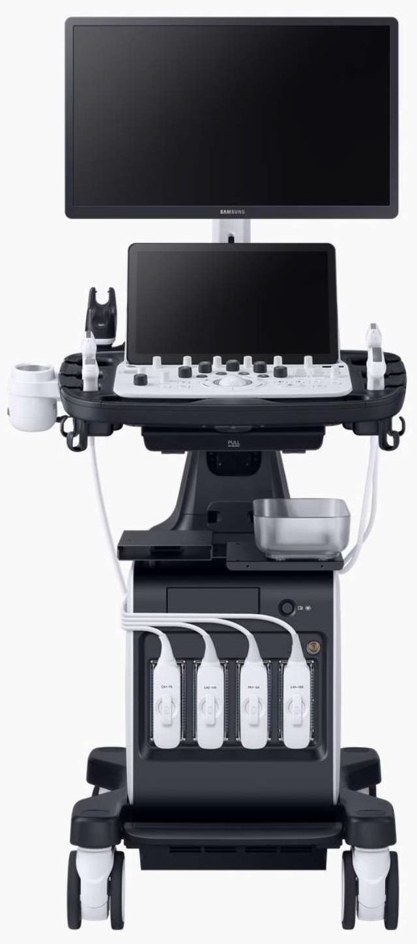
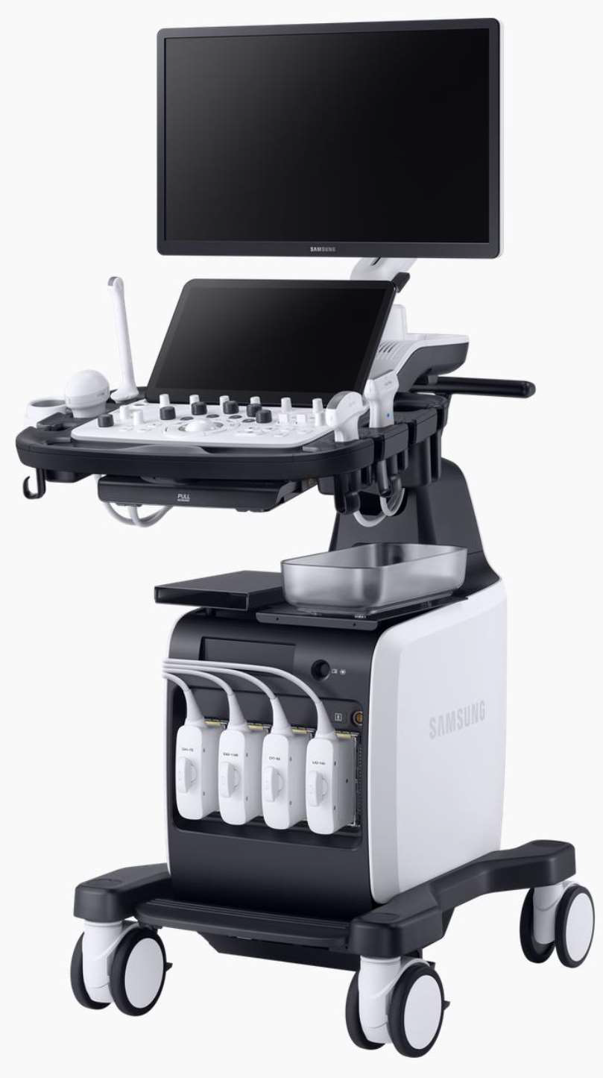
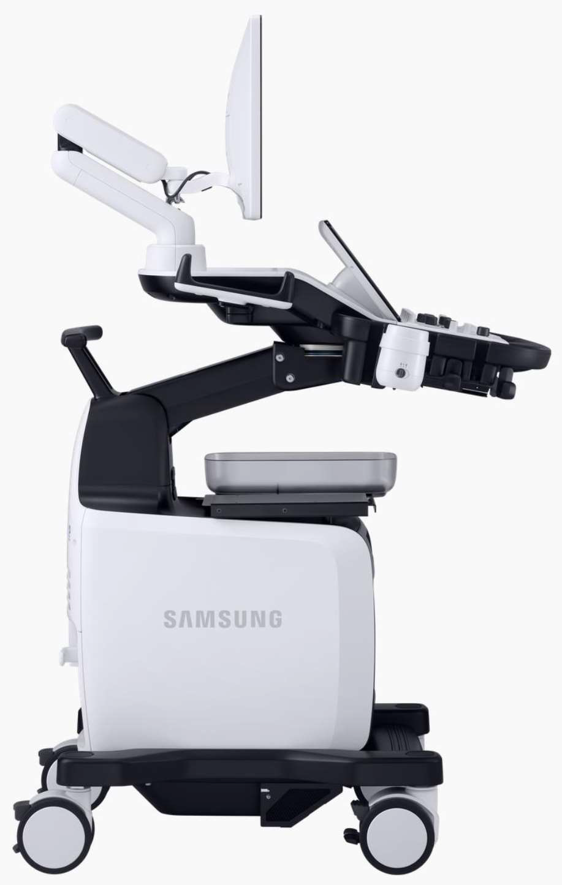
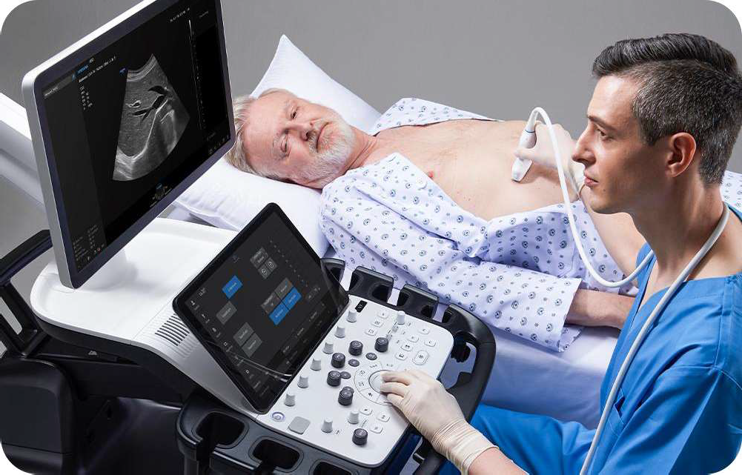
PL-V7-1.03-USS-V7NxxxxxWR -2300613-CZ

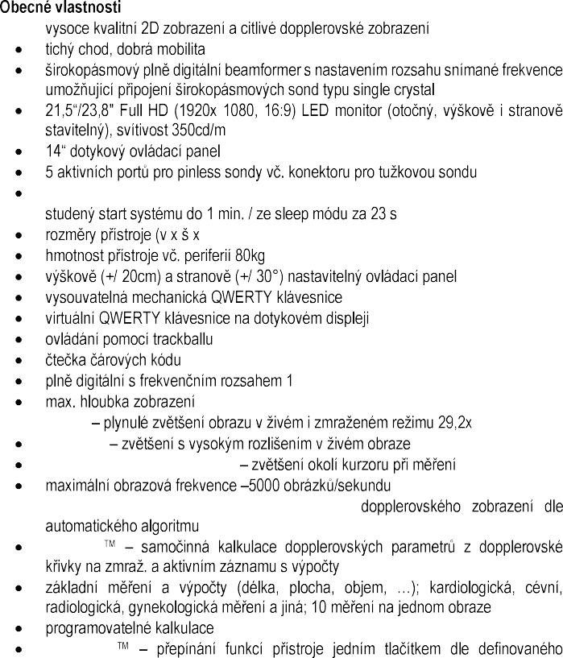
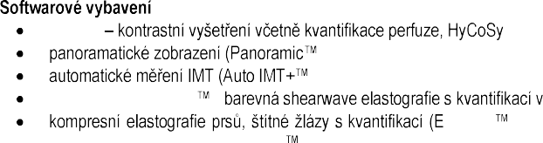
CEUS+
)
)
S-shearwave imaging - m/s i kPa
-Breast , E-Thyroid),
Elastografie pro cervix (Elastoscan )
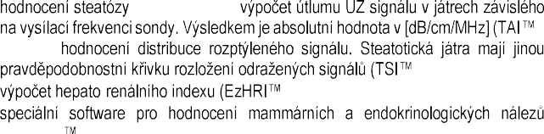
2 (QUS): SW pro
),

3D/4D technologie

h): 1370~1698 x 559 x 964 mm
SW pro
)
- )

(S-Detect ) s BI-RADS/TI-RADS knihovnou
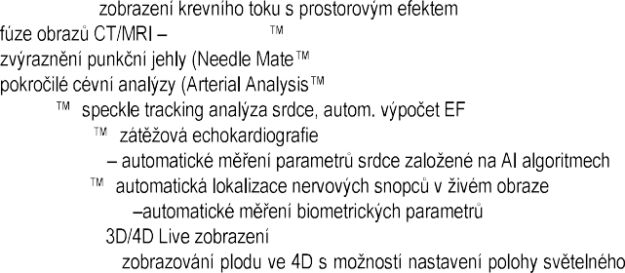
- - MV-flowTM - detekce mikrovaskularizace nedopplerovskou metodou LumiFlowTM -

ZOOM
HD Zoom

550mm

-22MHz

Strain+ - Stress Echo - HeartAssistTM NerveTrack -
UZ (S-Fusion )
)
)

ENLARGE MEASUREMENTS

Advanced QScan optimalizace B-obrazu a AutoCalc

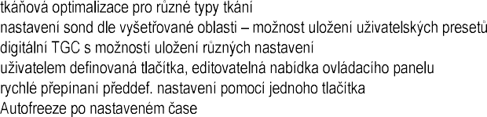
EZ exam+ protokolu

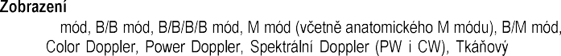
r
B-
-
-
-
-
-
dopple
(TDI)
BiometryAssistTM SMART4DTM -
RealisticVueTM - zdroje
Crystal VueTM, Crystal Vue FlowTM

5D advanced diagnostic solution-
HeartColorTM, 5D CNS+TM, 5D LBTM, 5D FollicleTM, 5D limb VolumeTM, 5D NTTM
-
MPI (myocardial performance index)
IOTA -ADNEXTM

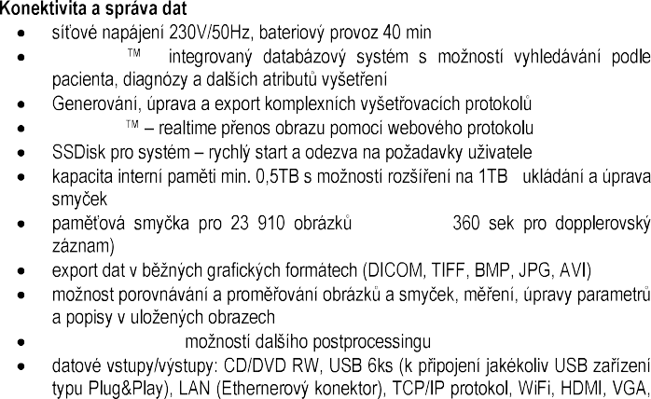
Vmax, Vmin
SonoView -

Sonosync
-
> 10min (2-
export RAW dat s
-
S-Flow - obrazovou rychlosti
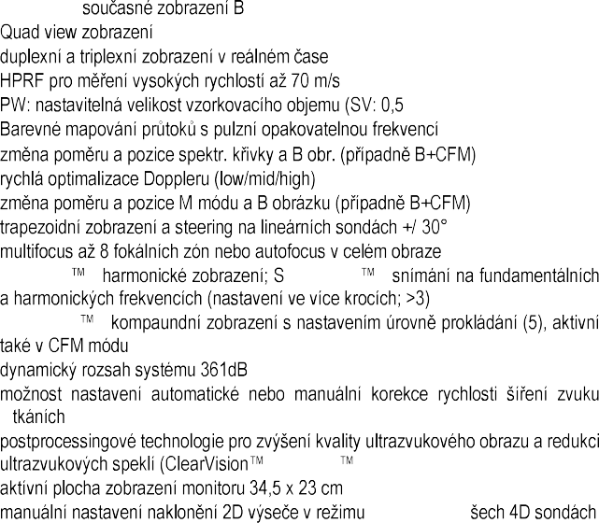
Dual Live - -obrazu a B-obrazu s CFM

-

Harmonic - -Harmonic -

-25mm)
0,05-25,97kHz

-
DVI

DICOM 3.0 Worklist, Store, Print, Q/R
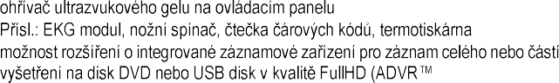
Mobile ExportTM telefonu
2.0)

NIMOTECH, s.r.o. te
w
602 00 Brno e-
l.: +420 549 246 688
eb: www.nimotech.cz
mail: nimotech@nimotech.cz
MultiVision -

v

2D, HDVI 3D/4D)

B obrazu na v

NIMOTECH, s.r.o. tel.:
web
602 00 Brno e-m
+420 549 246 688
: www.nimotech.cz
ail: nimotech@nimotech.cz
Sondy

Typ |  | Popis
2D | LA2-14A | , 2-14,8 MHz, Single Crystal, mm
 | LA2-9S | , 1,7-12 MHz, Single Crystal, 44 mm
 | LA3-22AI | hokey stick , 3-22 MHz, 25,4 mm
 | L3-22 | , 3-22 MHz, 25,4 mm
 | LA4-18AD | , 4-18 MHz, 37,44mm
 | CA1-7S / SD | sonda, 0,8-7 MHz, Single Crystal
 | CA3-10A | mikro- | sonda, 3-10 MHz, Single Crystal 67,95
2D Endo-ka | EA2-11AR / ARD  EA2-11AV / AVD |  | mikro- sonda, 2-11 MHz, Single Crystal | 210
 | miniER7 |  | mikro- sonda, 2-12 MHz, Single Crystal | 180
3D | CV1-8 / AD | , 1-8 MHz, Single Crystal
 | EV2-10A | mikro- sonda, 2-10 MHz, Single Crystal
Phased Array | PA1-5A | sonda, 1-5,3 MHz, Single Crystal
 | PA3-8B | sonda, 3-8 MHz
 | PA4-12B | neonato | sonda, 4-12 MHz
TEE | MMPT3-7 | sonda, 1,4-8,8 MHz

Samsung V8

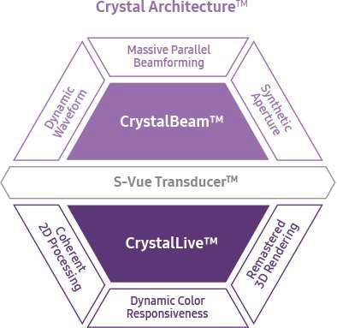

PL-V8-1.03-USS-V8NxxxxxWR -230513-CZ

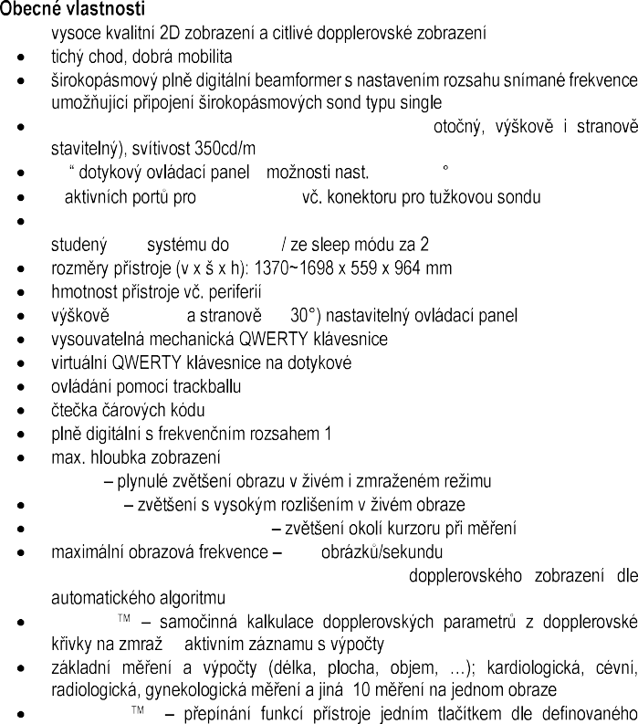
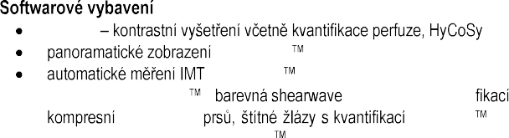
CEUS+

(Panoramic ) (Auto IMT+ )

23,8" Full HD (1920x 1080, 16:9) LED monitor (
2
14 s sklonu 30
5 pinless sondy
3D/4D technologie

crystal
S-shearwave imaging - elastografie s kvanti v m/s i kPa
elastografie (E-Breast , E-Thyroid), Elastografie pro cervix (Elastoscan )
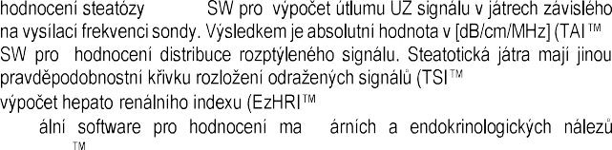
(QUS):
),
)
- )

start 1 min. 3 s

80kg
(+/-20cm) (+/-
speci mm
(S-Detect ) s BI-RADS/TI-RADS knihovnou
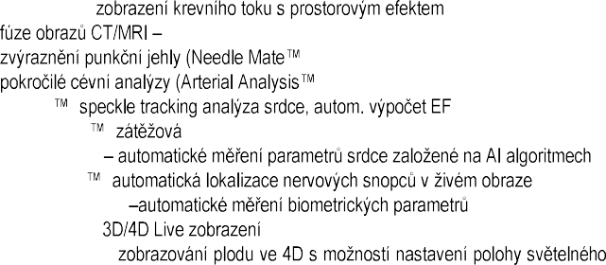
MV-flowTM - detekce mikrovaskularizace nedopplerovskou metodou LumiFlowTM -

m displeji
UZ
)
)
Strain+ -

550mm
-22MHz
Stress Echo - echokardiografie HeartAssistTM

ZOOM 29,2x
HD Zoom
ENLARGE MEASUREMENTS
5000
Advanced QScan optimalizace B-obrazu a

AutoCalc
NerveTrack - BiometryAssistTM SMART4DTM -
RealisticVueTM - zdroje
Crystal VueTM, Crystal Vue FlowTM

. a

;
EZ exam+ protokolu
5D advanced diagnostic solution -
HeartColorTM, 5D CNS+TM, 5D LBTM, 5D FollicleTM, 5D limb VolumeTM, 5D NTTM
-
IOTA -ADNEXTM

40 min
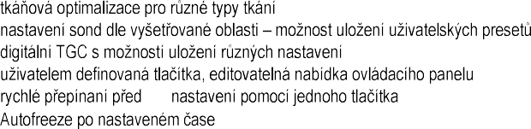
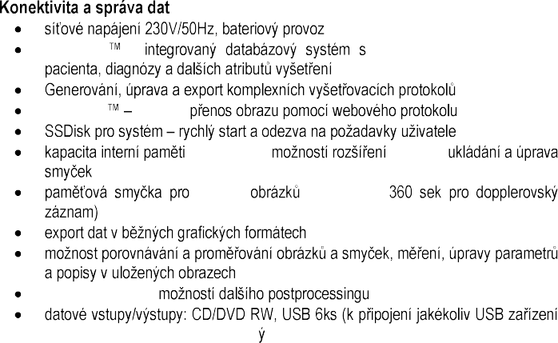
SonoView -
def.

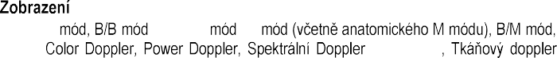
B- - , B/B/B/B- , M- - -
Sonosync realtime

min. 0,5TB s na 1TB -

(TDI)

Vmax, Vmin S-Flow -
obrazovou rychlosti
(PW i CW)

dopplerovsk kivky v em RI, PI,

export RAW dat s
23 910 , > 10min (2-

(DICOM, TIFF, BMP, JPG, AVI)

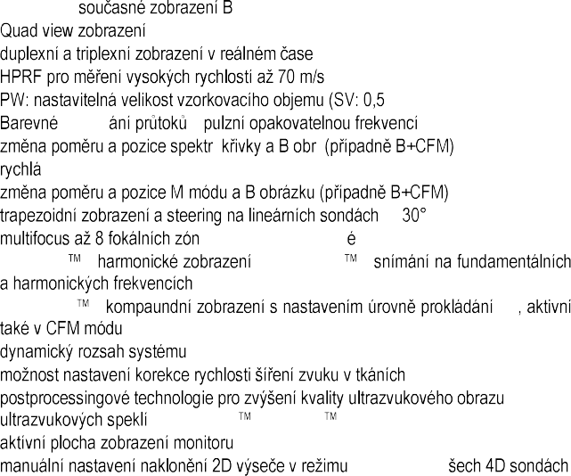
Dual Live - -obrazu a B-obrazu s CFM

-25mm)
mapov s 1 25kHz
. .
optimalizace Doppleru (low/mid/high)
-
+/- nebo autofocus v cel m obraze
Harmonic - ; S-Harmonic -
-
typu Plug&Play), LAN (Ethernerov konektor), TCP/IP protokol, WiFi, HDMI, VGA, DVI

DICOM 3.0 Worklist, Store, Print, Q/R
Mobile ExportTM telefonu

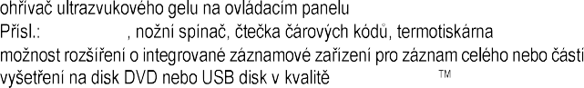
EKG modul
FullHD (ADVR 2.0)

MultiVision - (5)

361dB

a redukci
(ClearVision 2D, HDVI 3D/4D) 34,5 x 23 cm
B obrazu na v
NIMOTECH, s.r.o. tel.:
web:
602 00 Brno e-m
+420 549 246 688
www.nimotech.cz
ail: nimotech@nimotech.cz

NIMOTECH, s.r.o. tel.:
web:
602 00 Brno e-ma
+420 549 246 688
www.nimotech.cz
il: nimotech@nimotech.cz
Sondy

Typ |  | Popis
2D | LA2-14A | , 2-14,8 MHz, Single Crystal, mm
 | LA2-9S | , 1,7-12 MHz, Single Crystal, 44 mm
 | LA3-22AI | hokey stick , 3-22 MHz, 25,4 mm
 | L3-22 | , 3-22 MHz, 25,4 mm
 | LA4-18AD | , 4-18 MHz, 37,44mm
 | CA1-7S / SD | sonda, 0,8-7 MHz, Single Crystal
 | CA3-10A | mikro- | sonda, 3-10 MHz, Single Crystal 67,95
2D Endo-ka | EA2-11AR / ARD  EA2-11AV / AVD |  | mikro- sonda, 2-11 MHz, Single Crystal | 210
 | miniER7 |  | mikro- sonda, 2-12 MHz, Single Crystal | 180
3D | CV1-8 / AD | , 1-8 MHz, Single Crystal
 | EV2-10A | mikro- sonda, 2-10 MHz, Single Crystal
Phased Array | PA1-5A | sonda, 1-5,3 MHz, Single Crystal
 | PA3-8B | sonda, 3-8 MHz
 | PA4-12B | neonato | sonda, 4-12 MHz
TEE | MMPT3-7 | sonda, 1,4-8,8 MHz

Ultrazvukové přístroje pro Krajskou zdravotní Část 5
Tabulka A) Zdravotnické prostředky
Název položky | Počet ks | Nabídková cena za ks bez DPH | Nabídková cena za ks včetně DPH | Celková nabídková cena bez DPH | Celková nabídková cena včetně DPH | Splňuje nabízený produkt zadavatelem požadovanou technickou specifikaci (ANO/NE) | Počet ks Masarykova nemocnice v Ústí nad Labem, o.z., | Počet ks Nemocnice Teplice, o.z., | Počet ks Nemocnice Most, o.z., | Počet ks Nemocnice Chomutov, o.z., | Počet ks Nemocnice Děčín, o.z., | Počet ks Nemocnice Litoměřice, o.z., | Počet ks Nemocnice Rumburk, o.z.,
Ultrazvukový přístroj | 1 | XXXXX | XXXXX | XXXXX | XXXXX | XXXXX | XXXXX | XXXXX | XXXXX | XXXXX | XXXXX | XXXXX | XXXXX
Ultrazvukový přístroj | 1 | XXXXX | XXXXX | XXXXX | XXXXX | XXXXX | XXXXX | XXXXX | XXXXX | XXXXX | XXXXX | XXXXX | XXXXX
Ultrazvukový přístroj | 1 | XXXXX | XXXXX | XXXXX | XXXXX | XXXXX | XXXXX | XXXXX | XXXXX | XXXXX | XXXXX | XXXXX | XXXXX
Ultrazvukový přístroj | 3 | XXXXX | XXXXX | XXXXX | XXXXX | XXXXX | XXXXX | XXXXX | XXXXX | XXXXX | XXXXX | XXXXX | XXXXX
2D vaginální multifrekvenční mikrokonvexní sonda | 1 | XXXXX | XXXXX | XXXXX | XXXXX | XXXXX | XXXXX | XXXXX | XXXXX | XXXXX | XXXXX | XXXXX | XXXXX
2D lineární sonda 2-14 MHz | 1 | XXXXX | XXXXX | XXXXX | XXXXX | XXXXX | XXXXX | XXXXX | XXXXX | XXXXX | XXXXX | XXXXX | XXXXX
2D lineární sonda 2-9 MHz | 4 | XXXXX | XXXXX | XXXXX | XXXXX | XXXXX | XXXXX | XXXXX | XXXXX | XXXXX | XXXXX | XXXXX | XXXXX
2D konvexní sonda pro abdominální vyšetření | 1 | XXXXX | XXXXX | XXXXX | XXXXX | XXXXX | XXXXX | XXXXX | XXXXX | XXXXX | XXXXX | XXXXX | XXXXX
2D konvexní sonda pro abdominální  vyšetření | 4 | XXXXX | XXXXX | XXXXX | XXXXX | XXXXX | XXXXX | XXXXX | XXXXX | XXXXX | XXXXX | XXXXX | XXXXX
2D sektorová phased-array sonda | 1 | XXXXX | XXXXX | XXXXX | XXXXX | XXXXX | XXXXX | XXXXX | XXXXX | XXXXX | XXXXX | XXXXX | XXXXX
2D sektorová phased-array sonda | 3 | XXXXX | XXXXX | XXXXX | XXXXX | XXXXX | XXXXX | XXXXX | XXXXX | XXXXX | XXXXX | XXXXX | XXXXX
2D jícnová TEE sonda | 1 | XXXXX | XXXXX | XXXXX | XXXXX | XXXXX | XXXXX | XXXXX | XXXXX | XXXXX | XXXXX | XXXXX | XXXXX
Tabulka B) Poskytování pozáručního servisu
Název | Specifikace zakázky |  | Počet kusů | Vymezení rozsahu pozáručního servisu** |  |  | Počet měsíců pozáručního servisu | Celková nabídková cena v Kč
 |  |  |  |  |  |  |  | cena za zásah v Kč bez DPH/1 ks | cena za zásah v Kč vč. DPH/1 ks | celková částka v Kč bez DPH za 96 měsíců/všech ks | celková částka DPH za 96  měsíců/všech ks | celková částka v Kč s DPH za 96 měsíců /všech ks
REACT-EU 98, 99- Ultrazvukové přístroje pro Krajskou Ultrazvukové přístroje pro Krajskou zdravotní, a.s. II. Část 5  zdravotní, a.s. II. |  | Ultrazvukový přístroj | 6 | Výrobcem předepsané kontroly a prhlídky, kalibrace, validace a metrologická ověření v souladu se zákonem č.  505/1990 Sb.* |  |  | 96 měsíců
 |  |  |  | Bezpečnostně technické kontroly dle § 45 zákona o zdravotnických prostředcích* |  |  | 96 měséců | XXXXX | XXXXX | XXXXX | XXXXX | XXXXX
 |  |  |  | Revize dle § 47 zákona o zdravotnickcýh prostředcích* |  |  | 96 měsíců
 |  |  |  | V případě zboží se zdroji ionizačního záření zkoušky dlouhodobé stability dle zákona č. 263/2016 Sb., atomový  zákon* |  |  | 96 měsíců
 |  | 2D vaginální multifrekvenční mikrokonvexní sonda | 1 | Výrobcem předepsané kontroly a prhlídky, kalibrace, validace a metrologická ověření v souladu se zákonem č.  505/1990 Sb.* |  |  | 96 měsíců
 |  |  |  | Bezpečnostně technické kontroly dle § 45 zákona o zdravotnických prostředcích* |  |  | 96 měsíců | je zahrnuta v ceně BTK UZ přístroje
 |  |  |  | Revize dle § 47 zákona o zdravotnickcýh prostředcích* |  |  | 96 měsíců
 |  |  |  | V případě zboží se zdroji ionizačního záření zkoušky dlouhodobé stability dle zákona č. 263/2016 Sb., atomový zákon* |  |  | 96 měsíců
 |  | 2D lineární sonda | 5 | Výrobcem předepsané kontroly a prhlídky, kalibrace, validace a metrologická ověření v souladu se zákonem č.  505/1990 Sb.* |  |  | 96 měsíců
 |  |  |  | Bezpečnostně technické kontroly dle § 45 zákona o zdravotnických prostředcích* |  |  | 96 měséců | je zahrnuta v ceně BTK UZ přístroje
 |  |  |  | Revize dle § 47 zákona o zdravotnickcýh prostředcích* |  |  | 96 měsíců
 |  |  |  | V případě zboží se zdroji ionizačního záření zkoušky dlouhodobé stability dle zákona č. 263/2016 Sb., atomový  zákon* |  |  | 96 měsíců
 |  | 2D konvexní sonda pro abdominální vyšetření | 5 | Výrobcem předepsané kontroly a prhlídky, kalibrace, validace a metrologická ověření v souladu se zákonem č.  505/1990 Sb.* |  |  | 96 měsíců
 |  |  |  | Bezpečnostně technické kontroly dle § 45 zákona o zdravotnických prostředcích* |  |  | 96 měséců | je zahrnuta v ceně BTK UZ přístroje
 |  |  |  | Revize dle § 47 zákona o zdravotnickcýh prostředcích* |  |  | 96 měsíců
 |  |  |  | V případě zboží se zdroji ionizačního záření zkoušky dlouhodobé stability dle zákona č. 263/2016 Sb., atomový  zákon* |  |  | 96 měsíců
 |  | 2D sektorová phased-array sonda | 4 | Výrobcem předepsané kontroly a prhlídky, kalibrace, validace a metrologická ověření v souladu se zákonem č.  505/1990 Sb.* |  |  | 96 měsíců
 |  |  |  | Bezpečnostně technické kontroly dle § 45 zákona o zdravotnických prostředcích* |  |  | 96 měséců | je zahrnuta v ceně BTK UZ přístroje
 |  |  |  | Revize dle § 47 zákona o zdravotnickcýh prostředcích* |  |  | 96 měsíců
 |  |  |  | V případě zboží se zdroji ionizačního záření zkoušky dlouhodobé stability dle zákona č. 263/2016 Sb., atomový  zákon* |  |  | 96 měsíců
 |  | 2D jícnová TEE sonda | 1 | Výrobcem předepsané kontroly a prhlídky, kalibrace, validace a metrologická ověření v souladu se zákonem č.  505/1990 Sb.* |  |  | 96 měsíců
 |  |  |  | Bezpečnostně technické kontroly dle § 45 zákona o zdravotnických prostředcích* |  |  | 96 měséců | je zahrnuta v ceně BTK UZ přístroje
 |  |  |  | Revize dle § 47 zákona o zdravotnickcýh prostředcích* |  |  | 96 měsíců
 |  |  |  | V případě zboží se zdroji ionizačního záření zkoušky dlouhodobé stability dle zákona č. 263/2016 Sb., atomový  zákon* |  |  | 96 měsíců
* cena zásahu zahrnuje poskytnutí náhradních dílů a spotřebního materiálu nutného k provedení daného zásahu, náklady účastníka na dopravu v souvislosti s prováděním zásahu a náklady za práci servisního technika
** účastník nacení ty zásahy, které u daného zdravotnického prostředku přichází v úvahu dle platních právních předpisů

Tabulka C) CELKOVÁ NABÍDKOVÁ CENA (součet tabulek A+B)
Název | Specifikace zakázky |  | Počet kusů/počet měsíců | Celková nabídková cena v Kč
 |  |  |  | celková cena bez DPH | celková částka DPH | celková cena včetně DPH
REACT-EU 98, 99-  Ultrazvukové přístroje pro Krajskou zdravotní, a.s. II. | Ultrazvukové přístroje pro Krajskou zdravotní, a.s. II. Část 5 | Ultrazvukové přístroje a sondy | 22 | 10 127 200,00 Kč | 2 126 712,00 Kč | 12 253 912,00 Kč
 |  | Pozáruční servis | 96 | 184 800,00 Kč | 38 808,00 Kč | 223 608,00 Kč
Cena celkem: |  |  |  | 10 312 000,00 Kč | 2 165 520,00 Kč | 12 477 520,00 Kč

Žlutě označená pole doplní účastník.

